ОКП 341471

Станция управления погружным насосом на основе вентильного электродвигателя
(СУПН-ВД)

Руководство по эксплуатации
для версии 3.0 и выше
КПМС.656437.001РЭ

СОДЕРЖАНИЕ
1 Описание и работа СУПН-ВД 5
1.1 Назначение изделия 6
1.2 Технические характеристики 6
1.3 Состав изделия 8
1.4 Устройство и работа СУПН-ВД 9
1.5 Блоки и устройства станции 11
1.5.1 Доступ к управлению станцией 12
1.5.2 Режимы работы станции 13
1.6 Маркировка и пломбирование 14
1.7 Упаковка 14
2 Описание и работа составных частей изделия 15
2.1 Блок питания АИН 15
2.1.1 Маркировка 15
2.2 Блок АИН 15
2.2.1 Маркировка 16
2.3 Блок управления вентиляторами БУВ 16
2.3.1 Маркировка 16
2.4 Блок центрального устройства управления 16
2.4.1 Основные сведения о БЦУУ 16
2.4.2 Принцип работы 17
2.4.3 Маркировка 19
2.5 Телеметрическая система (ТМС) 19
2.5.4 Маркировка 20
2.6 Панель Индикации Системы ПИнС 20
2.6.1 Маркировка 20
2.7 Пульт индикации и управления ПИУ 20
2.7.1 Основные понятия 20
2.7.2 Маркировка 30
3 использование изделия по назначению 31
3.1 Подготовка изделия к использованию 31
3.1.1 Меры безопасности 31
3.1.2 Подготовка к работе 31
3.1.3 Внешний осмотр 31
3.1.4 Проверка на работоспособность 32
3.1.5 Установка и монтаж 32
3.2 Включение в работу 33
3.2.1 Подготовка к включению 33
3.2.2 Последовательность операций при включении 33
3.3 Последовательность операций при выключении 37
3.4 Порядок проведения тарировки канала измерения сопротивления изоляции 37
4 техническое Обслуживание 39
4.1 Общие указания 39
4.2 Меры безопасности 39
4.3 Порядок технического обслуживания изделия 39
4.4 Проверка работоспособности изделия 39
5 текущий ремонт 40
6 хранение 41
7 транспортирование 42
8 Утилизация 43
ПРИЛОЖЕНИЕ 1 Структурная схема СУПН-ВД…………………………………………..44
ПРИЛОЖЕНИЕ 2 Габаритные и установочные размеры СУПН-ВД……………………...45
ПРИЛОЖЕНИЕ 3 Электрическая принципиальная схема СУПН-ВД ………………….46
ПРИЛОЖЕНИЕ 4 Схема внешних соединений СУПН-ВД……………………………...50
ПРИЛОЖЕНИЕ 5 Внешний вид панели управления……………………………………….52
ПРИЛОЖЕНИЕ 6 Структурная схема БЦУУ…………………………………………….....53
ПРИЛОЖЕНИЕ 7 Структурная схема ТМС……………………………………………....54
ПРИЛОЖЕНИЕ 8 Режимы работы ПИУ………………………………………………….55
ПРИЛОЖЕНИЕ 9 Таблица параметров агрегатов установки (для наладки и ремонта)….56
ПРИЛОЖЕНИЕ 10 Таблица уставок (для наладки и ремонта)…………………………..58
ПРИЛОЖЕНИЕ 11 Таблица индицируемых ошибок (для наладки и ремонта)………….60
ПРИЛОЖЕНИЕ 12 Таблицы для эксплуатации……………………………………………63
ПРИЛОЖЕНИЕ 13 Таблица дискретных входов ЦУУ………………………………………66
ПРИЛОЖЕНИЕ 14 Таблица кодировки байтов состояния АИН……………………………67
ПРИЛОЖЕНИЕ 15 Таблица кодировки байтов состояния СУПН……………………….....68
УСЛОВНЫЕ ОБОЗНАЧЕНИЯ И СОКРАЩЕНИЯ, ПРИНЯТЫЕ В ТЕКСТЕ………..71

Настоящее руководство по эксплуатации (РЭ) предназначено для ознакомления с техническими данными, конструкцией, устройством и работой станции управления погружным насосом на базе вентильных электродвигателей СУПН-ВД.
В РЭ изложен принцип работы СУПН-ВД, блоков, их конструктивное исполнение, порядок эксплуатации и обслуживания, транспортировки и хранения.
К работе с СУПН-ВД допускается персонал, прошедший специальное обучение и изучивший данное РЭ.
Данное РЭ распространено на все модификации СУПН-ВД. Для модификации с радиомодемом настоящее РЭ в части «Описание и работа составных частей» должно быть дополнено главой «Описание работы радиомодема».

Описание и работа СУПН-ВД
Станция Управления Погружным Насосом на базе Вентильных Двигателей
(СУПН-ВД) в зависимости от комплектации имеет обозначение:
СУПН-ВД-XX-Т-РМ

СУПН-ВД |  | ХХ |  | т |  | РМ
 |  |  |  |  |  |  | РМ – наличие данных символов говорит о наличии радиомодема в СУПН-ВД, отсутствие – об отсутствии радиомодема в СУПН-ВД
 |  |  |  |  |  |  | Т – наличие данных символов говорит о наличии платы контроллера ТМС (наземная часть ТМС) в СУПН-ВД, отсутствие – об отсутствии ТМС в СУПН-ВД
ХХ – максимальная мощность (кВт), на которую рассчитана СУПН-ВД при комплектации встроенным трансформатором
При отсутствии встроенного трансформатора данная позиция может отсутствовать
 |  |  |  |  |  |  | Станция управления приводом на основе вентильного электродвигателя

Примеры обозначения станции:
Станция для подключения двигателей мощностью  до 32 кВт с телеметрической системой, радиомодемной связью и встроенным трансформатором | - | СУПН-ВД-32-Т-РМ
Станция для подключения двигателей мощностью  до 45 кВт без телеметрической системы, без радиомодемной связи и со встроенным трансформатором | - | СУПН-ВД-45
Станция для подключения двигателей  с телеметрической системой, без радиомодемной связи и без встроенного трансформатора | - | СУПН-ВД-Т
Запись обозначения станции при заказе или в документации другого изделия: «СУПН-ВД…..ТУ 341471-003-39356121-01».

Назначение изделия
    - СУПН-ВД предназначена для работы в системах управления погружным насосом КП ЭЦН-ВД на основе вентильного двигателя мощностью от 25 кВт до 45 кВт с номинальным током до 45 А и напряжением питания 380 В 50 Гц.
    - Станция используется для комплектации установок Комплектного Привода Электроцентробежных Насосов на основе Вентильного Двигателя (КП ЭЦН-ВД) для добычи нефти. Станция может работать как со встроенным трансформатором, так и с внешним.
    - Подводимая мощность к станции зависит от мощности двигателя и может быть в пределах от 25до 45 кВА.
    - Питание станции осуществляется от сети переменного трехфазного тока с нулевым проводом номинальным напряжением 380 В и частотой 50 Гц. Колебания напряжения сети ±25% и частоты ±4%.
    - Масса станции: − с трансформатором - 465 кг,
− без трансформатора - 310 кг.
    - Станция обеспечивает:
- управление вентильным двигателем типа ВД, изготовленным согласно
ТУ 3381-001-39356121-01 или ТУ 3381-002-39356121-01 (например, ВД32-117В5),
- защиту аппаратуры двигателя и станции в аварийных ситуациях;
- отображение информации по основным параметрам работы двигателя и станции;
- выполнение команд оператора с пульта станции или с технологического пульта управления (ТПУ);
- регистрацию и обработку информации, поступающей от телеметрической системы (ТМС);
- накопление регистрируемой информации с заданным шагом регистрации для ее последующей обработки;
- дистанционный обмен информацией с центральным диспетчерским пунктом по радиомодему (РМ).
    - Режимы работы станции:
- по продолжительности – длительный;
- по управлению, защите и контролю электродвигателей – ручной и автоматический (в том числе по циклограмме).
    - По классификационным признакам согласно ГОСТ 12997 станция:
- по наличию информационной связи – предназначена для информационной связи с другими изделиями;
- по виду энергии носителя сигналов в канале связи – является электрической;
- в зависимости от эксплуатационной законченности – относится к изделиям третьего порядка;
- по защищенности от воздействия окружающей среды – относится к исполнениям, защищенным от попадания внутрь твердых тел и воды, степень защиты IP33 по ГОСТ 14254.
    - Условия эксплуатации станции следующие:
- станция запускается в работу при температуре окружающей среды - не ниже минус 40° С при относительной влажности воздуха 98%;
- станция сохраняет работоспособность при температуре окружающей среды – от минус 50°С до плюс 50°С при относительной влажности воздуха 98%;
- станция сохраняет работоспособность в условиях инея и росы.

Технические характеристики
    - Станция представляет собой программно-аппаратный комплекс, который обеспечивает управление ВД в ручном, автоматическом (в том числе по циклограмме) режимах и выполняет следующие функции:
- Управление работой вентильного электродвигателя:
- Плавный пуск и останов электродвигателя;
- Изменение частоты вращения в диапазоне 500-3500 об/мин;
- Время выхода на номинальные обороты не более 3 мин;
- Изменение направления вращения (правое/левое).
    - Станция обеспечивает следующие защитные функции:
- Защиту от несанкционированного доступа к изменению уставок СУПН;
- Защиту при обрывах фазы первичной питающей сети;
- Защиту при коротком замыкании обмоток электродвигателя или жил подводящего силового кабеля;
- Защиту по максимальному току электродвигателя по величине, заданному уставкой;
- Защиту по минимальному току электродвигателя, заданному уставкой;
- Защиту по току электродвигателя при полуторной перегрузке в течение 20с и двухкратной перегрузке в течение 6с с запретом повторного включения;
- Защиту по току электродвигателя при недогрузе от 15 до 50 % от установившегося значения с запретом или без запрета повторного включения
(в зависимости от уставки);
- Защиту при турбинном вращении насоса;
- Защиту при понижении сопротивления изоляции системы "Погружной электродвигатель – кабель" ниже заданного значения – 30 кОм;
- Защиту при отклонении первичной питающей сети выше 25% и ниже 25% от номинального значения;
- Защиту при повышенном и пониженном давлении на устье скважины при автоматическом замыкании контактов манометра.
Станция позволяет контролировать и изменять значения уставок. Список уставок приведен в Приложении 10. Порядок изменения уставок приведен в описании Пульта Индикации и Управления п.2.7.1.1.
Станция обеспечивает регистрацию и контроль параметров, приведенных в Приложении 9.
Режимы работы станции – ручной и автоматический (в том числе по циклограмме).
    - Станция обеспечивает возможность работы с переносным технологическим пультом управления (ТПУ), отнесенным на расстояние до 50 м, в качестве которого используется Notebook в комплектации согласно КПМС.656213.002ПС (паспорт ТПУ).
    - Станция, имеющая в своем составе телеметрическую систему (ТМС), обеспечивает выполнение следующих функций:
- прием текущих значений параметров:
- давления жидкости на приеме насоса;
- температуры жидкости в полости электродвигателя;
- вибраций в зонах расположения датчиков от узла измерения параметров погружного оборудования;
- защиту при перегреве электродвигателя с последующим повторным включением;
- защиту при снижении давления на приеме насоса;
- защиту при превышении заданного уровня вибрации;
- контроль и регистрацию давления жидкости на приеме насоса, температуры жидкости в полости электродвигателя и значений вибрации в зонах установки датчиков.
Станция, имеющая в своем составе радиомодем (РМ), обеспечивает выполнение следующих функций:
- Дистанционное управление СУПН-ВД с диспетчерского пункта;
- Передачу на диспетчерский пункт информации о работе СУПН-ВД.
Станция обеспечивает следующие дополнительные функции:
- Регистрацию доступа к аппаратуре;
- Механическую и электрическую блокировку доступа к высоковольтному отсеку;
- Накопление регистрируемых параметров и событий (запись по кольцу) с последующим получением протокола работы. Объем накопленной информации определяется размером записывающего устройства и составляет 3х32 кБайта (что при шаге регистрации параметров, равным 7200с, составляет последние 3 месяца накопленной информации по регистрируемым параметрам);
- Возможность подключения с помощью розетки геофизических приборов для запитки напряжением 220 В 50 Гц и током нагрузки не более 6 А.

Состав изделия
Аппаратура СУПН-ВД размещается в металлическом шкафу и имеет в своем составе:
- БЦУУ – блок центрального устройства управления (содержит центральное устройство управления ЦУУ и платы ТМС и РМ);
- АИН – автономный инвертор напряжения для управления ВД;
- БП-АИН – блок питания автономного инвертора напряжения ВД;
- БУВ АИН – блок управления вентиляторами АИН;
- Силовой трехфазный трансформатор Т1 (в модификации СУПН с трансформатором);
- Дроссель L1;
- Трансформатор T2;
- Наземная часть телеметрической системы ТМС (в модификации с ТМС).
На передней двери шкафа размещены:
- ПВИ – панель внешней индикации (три светодиода: красный, зеленый, желтый);
- Панель управления, на которой установлены:
- ПИнС – панель индикации системы;
- ПИУ – пульт индикации и управления;
      - Станция имеет следующую световую индикацию:
На панели внешней индикации светодиоды:
- Вращение (зеленый);
- Неисправность (красный);
- Технологическая пауза (желтый).
На панели индикации станции индикаторы:
- Перегруз электродвигателя;
- Недогруз электродвигателя;
- Сопротивление изоляции ниже допуска;
- Давление на устье скважины вне допуска;
- Напряжение первичной сети вне допуска;
- Уровень вибрации выше допуска;
- Температура двигателя выше допуска;
- Давление на приеме насоса ниже допуска;
- Неисправность центрального устройства управления (ЦУУ);
- Неисправность автономного инвертора напряжения (АИН);
- Неисправность телеметрической системы (ТМС);
- Привод с ТМС;
- Неисправность вентиляторов АИН;
- Неисправность пульта индикации и управления (ПИУ);
- Работа по циклограмме;
- Дверь открыта.
      - Конструкция изделия СУПН-ВД.
Металлический шкаф, в котором размещена станция, имеет три двери технического обслуживания: передние (большая и малая) и заднюю, закрывающиеся на поворотные замки и уплотненные губчатой резиной.
Устройства станции, находящиеся под напряжением 380В при выключенном рубильнике Q1, расположены в отдельном отсеке.
Панель управления станции закрывается от воздействия внешней среды дополнительной дверью с уплотнениями.
Внешний вид станции, габаритные и установочные размеры приводятся в Приложении 2.
Конструкция изделия предусматривает:
- жалюзи для вентиляции, закрываемые в холодный период года;
- механическую блокировку, предотвращающую доступ в высоковольтный отсек при включенном вводном рубильнике Q1;
- электрическую блокировку работы станции при открывании большой передней двери;
- видимый разрыв силовой цепи;
- дополнительное запирание вручную задней двери станции с внутренней стороны;
- механическую блокировку силового штепсельного разъема с пакетным выключателем, не позволяющую оперировать штепсельным разъемом при включенном пакетном выключателе;
- наличие на дверях устройств и высоковольтного отсека знака высокого напряжения.

Устройство и работа СУПН-ВД
Структурная схема системы управления погружным насосом приведена в Приложении 1. На рисунке представлены следующие структурные элементы СУПН-ВД:
- контур центрального управления:
- блок центрального устройства управления (БЦУУ),
- технологический пульт управления (ТПУ) и пульт индикации и управления (ПИУ),
- панель индикации системы (ПИнС),
- панель внешней индикации (ПВИ);
  - контур управления электроприводом:
- автономный инвертор напряжения (АИН),
- силовой трехфазный трансформатор (может быть внешним) для согласования выходного напряжения АИН с напряжением вентильного двигателя;
  - измерительный контур:
- телеметрическая система (ТМС),
- датчик сопротивления изоляции,
- датчик давления на устье скважины,
- датчик температуры окружающей среды,
- датчик состояния двери шкафа;
  - контур электропитания (КЭП):
- рубильник,
- автомат защиты сети,
- трансформаторы, предохранители, блок питания (БП АИН) и т.п.
Контур центрального управления предназначен для непрерывного контроля состояния оборудования СУПН-ВД, управления двигателем погружного насоса в соответствии с циклограммой работы, отключения оборудования в случае возникновения аварийного состояния или срабатывания защиты, а также для синхронизации и взаимоувязки всех процессов, определяющих функционирование установки.
Блок центрального устройства управления (БЦУУ) управляет включением и отключением двигателя погружного насоса, а также получает от АИН информацию о состоянии двигателя, напряжении и токе инвертора, величине оборотов двигателя и аварии в контуре управления электроприводом.
Информация о температуре обмоток двигателя, давлении жидкости на приеме насоса и вибрации двигателя по трем координатным осям поступает в ЦУУ от телеметрической системы. С датчиков поступает информация о температуре окружающей среды, сопротивлении изоляции системы “силовой кабель - двигатель“, давлении на устье скважины и состоянии двери шкафа.
Интерфейс с различными категориями обслуживающего персонала обеспечивается через ТПУ, ПИУ и ПВИ. Удаленный доступ по внешнему управлению и контролю СУПН-ВД обеспечивается радиомодемом.
Электрическая принципиальная схема СУПН-ВД приведена в Приложении 3 и состоит из следующих частей:
- входной силовой цепи (силового рубильника Q1, предохранителей F1 …F6, F8 пакетных выключателей S1, S2, S3 разъема и розетки Х1, Х2);
- выходной силовой цепи (трансформатора Т1);
- цепей управления, контроля и индикации (управляющих блоков АИН(А1),
БП-АИН(А2), БУВ-АИН(А3), БЦУУ(А4), пульта индикации и управления ПИУ, панели индикации системы ПИнС, панели внешней индикации ПВИ, наземной части телеметрической системы ТМС, датчика температуры, кнопки Аварийный стоп S4, радиомодема РМ;
- цепей фильтрации, защиты и питания (резистор R1, конденсаторы С1, С2 разрядник F7 и пробивной предохранитель F8, трансформатор Т2).
Таблица спецификации составных частей СУПН-ВД приведена в Приложении 3.
Рубильник Q1 предназначен для коммутации входной силовой цепи 380 В 50 Гц при включении СУПН-ВД и создания видимого разрыва силовой цепи при выключении. Рубильник имеет механическую блокировку, которая не позволяет открыть дверь отсека, в котором находятся рубильник и предохранители F4, F5, F6, при включенном рубильнике.
Предохранители F4, F5, F6 предназначены для защиты СУПН-ВД от короткого замыкания.
Предохранители F1, F2, F3, пакетный выключатель S2, разъем Х2 предназначены для подключения и защиты электроприемников с током потребления не более 60 А.
Штепсельный разъем X2 имеет механическую блокировку с пакетным выключателем S2, не позволяющую оперировать штепсельным разъемом при включенном выключателе.
Автоматический выключатель S1 предназначен для подачи однофазного напряжения 220 В 50 Гц переменного тока на розетку X1, а также для защиты цепи розетки при подключении геофизических приборов с током потребления до 6 А.
Двухцепевая кнопка S5 предназначена для выдачи в блок центрального устройства управления сигнала «Дверь закрыта». После включения СУПН-ВД при закрытой передней двери шкафа сигнал «Дверь закрыта» поступает в блок БЦУУ. При открывании передней двери в процессе работы СУПН-ВД цепь сигнала «Дверь закрыта» разрывается и сигнал не подается к блоку БЦУУ.
Пакетный выключатель S3 предназначен для подачи трехфазного напряжения 380 В 50 Гц на блок питания АИН (БП-АИН).
Панель внешней индикации ПВИ предназначена для индикации рабочего состояния станции СУПН-ВД:
- Вращение (индикатор зеленого цвета загорается при вращении двигателя);
- Тех. пауза (индикатор желтого цвета загорается при технологическом штатном останове двигателя, например, при работе по циклограмме);
- Неисправность (индикатор красного цвета зажигается при возникновении неисправности).

Блоки и устройства станции
Блок питания БП-АИН предназначен для преобразования трехфазного напряжения переменного тока 380В 50Гц в напряжения постоянного тока, необходимых для питания блоков СУПН-ВД.
Блок автономного инвертора напряжения АИН фактически является преобразователем частоты и выполняет функции: электронного коллектора вентильного электродвигателя с возбуждением от постоянных магнитов, регулятора частоты вращения, защиты, контроля и управления ВД.
Блок вентиляторов БУВ-АИН предназначен для включения вентиляторов АИН при повышении температуры внутри АИН.
Блок БЦУУ является блоком центрального устройства управления. Он регистрирует и контролирует информацию, приходящую от блоков АИН, ТМС и датчиков, решает задачи управления погружной системой, накапливает информацию о параметрах
СУПН-ВД, которая может быть затем считана с помощью технологического пульта управления (ТПУ), подключаемого к разъему Х28 на панели управления СУПН-ВД.
Панель управления (на передней двери шкафа) предназначена для размещения на ней управляющих устройств и другой необходимой аппаратуры.
Внешний вид панели управления представлен в Приложении 5.
Пульт индикации и управления (ПИУ) служит интерфейсом между блоком центрального устройства управления (БЦУУ) и операторами электропогружных устройств на основе ВД для добычи нефти. С помощью ПИУ можно получить информацию о текущем состоянии параметров агрегатов установки, провести пуск и останов вентильного двигателя, а также изменить настройку уровней защит и уставок. ПИУ представляет собой органы индикации (индикаторы) и кнопки управления (смотри Приложение 5). Связь с БЦУУ осуществляется с помощью стандартного интерфейса rs-485.
Информация, высвечиваемая на индикаторах ПИУ, сгруппирована следующим образом:

№ параметра | Тип параметра
1…30 | Контролируемые параметры
31…99 | Уставки

При возникновении ошибок во время работы станции на табло высвечивается соответствующий код ошибки (смотри Приложение 11).
Панель индикации системы ПИнС расположена на панели управления и предназначена для постоянной индикации основных параметров вентильного двигателя: «Ток ВД», «Скорость вращения ВД», «Сопротивление изоляции». Отдельные светодиоды ПИнС предназначены для индикации параметров и состояния системы, неисправностей отдельных блоков и устройств:
- Перегруз электродвигателя;
- Недогруз электродвигателя;
- Сопротивление изоляции ниже допуска;
- Давление на устье скважины вне допуска;
- Напряжение первичной сети вне допуска;
- Уровень вибрации выше допуска;
- Температура двигателя выше допуска;
- Давление на приеме насоса ниже допуска;
- Неисправность центрального устройства управления (ЦУУ);
- Неисправность автономного инвертора напряжения (АИН);
- Неисправность телеметрической системы (ТМС);
- Привод с ТМС;
- Неисправность вентиляторов АИН;
- Неисправность пульта индикации и управления (ПИУ);
- Работа по циклограмме;
- Дверь открыта.
Кнопка Аварийный стоп расположена на панели управления и предназначена для экстренного останова ВД.
Разъем Х28 расположен на панели управления и предназначен для подключения технологического пульта управления ТПУ, который предназначен для внешнего управления СУПН-ВД и считывания информации из памяти СУПН-ВД.
Радиомодем предназначен для связи СУПН-ВД с централизованной системой управления и обработки информации по нефтедобыче.
Телеметрическая система ТМС предназначена для измерения параметров двигателя и состоит из наземной части и погружной. Наземная часть конструктивно расположена в шкафу СУПН-ВД. Погружная часть конструктивно расположена на ВД.
Внешний сглаживающий реактор (дроссель) L1 предназначен для уменьшения пульсации тока на выходе регулятора напряжения АИН.
Силовой трехфазный трансформатор Т1 (внутренний или внешний) предназначен для согласования выходного напряжения инвертора АИН с напряжением питания вентильного электродвигателя; первичные и вторичные обмотки трансформатора соединены по схеме «звезда».
Трансформатор Т2 предназначен для обеспечения напряжением питания 300 В погружной части ТМС.
Резистор R1 и конденсатор С1 предназначены для фильтрации цепей измерения сопротивления изоляции.
Конденсатор С2 предназначен для фильтрации цепи сигналов измерения параметров двигателя из погружной части ТМС.
Разрядник F7 предназначен для защиты входных цепей измерителя сопротивления изоляции от молнии.
Пробивной предохранитель F8 служит для защиты ТМС от перенапряжений.

Доступ к управлению станцией
Установлены 3 уровня доступа к управлению станцией. Ниже перечислены уровни доступа в порядке возрастания возможностей, предоставляемых соответствующим специалистам:
- Оператор;
- Инженер;
- Инженер-наладчик.
Доступ оператора осуществляется без ввода пароля. Для получения уровня доступа инженера или инженера-наладчика необходимо ввести соответствующий пароль (уставка 44). Пользователю - оператору доступны только просмотр параметров и уставок, запуск теста СУПН, пуск и останов ВД, смена направления вращения ВД.
Смена уставок за исключением уставок, доступных только инженеру-наладчику, доступна пользователю с паролем инженера.
Уставки, доступные пользователю с кодом доступа инженера-наладчика:
- Тип ВД;
- Напряжение вторичной обмотки трансформатора;
- Блокировка открывания двери;
- Пуск без трансформатора;
- Обнуление количества пусков и наработки ВД;
- Обнуление расхода энергии и наработки СУПН;
- Восстановление заводских уставок.
Пароли устанавливаются на заводе-изготовителе и сообщаются в паспорте станции. Перед началом эксплуатации рекомендуется ввести новые пароли доступа (п.п.2.7.1.37, 2.7.1.38).
ВНИМАНИЕ! ПРИ СМЕНЕ ПАРОЛЕЙ НЕОБХОДИМО ЗАПОМНИТЬ И СОХРАНИТЬ НОВЫЕ ЗНАЧЕНИЯ (например, записав их в паспорт). ЕСЛИ ПАРОЛИ БУДУТ ПОЛЬЗОВАТЕЛЕМ ЗАБЫТЫ, УПРАВЛЕНИЕ СТАНЦИЕЙ БУДЕТ БЛОКИРОВАНО!

Режимы работы станции
Работа СУПН-ВД может осуществляться в 3-х режимах:

Работа СУПН-ВД в ручном режиме
В РУЧНОМ режиме СУПН-ВД находится при включении пакетного выключателя S3 и рубильника Q1 (если СУПН-ВД включается впервые или если при выключении СУПН-ВД находилась в ручном режиме). СУПН-ВД переходит в ручной режим при нажатии кнопки СТОП или Аварийный СТОП во время работы СУПН-ВД или при останове ВД по неисправности с блокировкой повторного пуска ВД.
В этом режиме с помощью пульта ПИУ можно:
- производить пуск двигателя;
- изменять уставки;
- считывать параметры двигателя и устройств СУПН-ВД.
При запуске ВД СУПН-ВД переходит в АВТОМАТИЧЕСКИЙ режим.

Работа СУПН-ВД в автоматическом режиме
В АВТОМАТИЧЕСКОМ режиме СУПН-ВД начинает работать после включения рубильника Q1 и пакетного выключателя S3 (если при выключении СУПН-ВД находилась в автоматическом режиме) или при нажатии кнопки Пуск, если нет неисправностей, запрещающих пуск ВД. Если ВД стоит, производится пуск двигателя и загорается индикатор «Вращение».
В этом режиме СУПН-ВД получает информацию о параметрах системы, анализирует ее и принимает решения об управлении ВД в соответствии с введенными уставками.
На ПИнС постоянно индицируются параметры работы системы.
Меняя уставки с помощью ПИУ, можно производить корректировку работы ВД и всей станции.
При останове ВД по выходу контролируемых параметров за допуск без блокировки повторного пуска автоматически осуществляется пуск ВД при возврате параметров в допуск. При останове с блокировкой повторного пуска СУПН-ВД переходит в РУЧНОЙ режим.

Работа СУПН-ВД в автоматическом режиме по циклограмме
Для перехода в режим работы по циклограмме после ввода соответствующих уставок (уставки 38 и 39) следует нажать кнопку пуск.
В автоматическом режиме работы по циклограмме СУПН-ВД начинает работать при вводе соответствующих уставок с ПИУ или после включения рубильника Q1 и пакетного выключателя S3 (если при выключении СУПН-ВД находилась в автоматическом режиме работы по циклограмме). На ПИнС горит светодиод «Работа по циклограмме».
Время вращения двигателя в этом режиме выдерживается автоматически в соответствии с заданными предварительно уставками «Циклограмма. Время работы» (уставка 38) и «Циклограмма. Время паузы» (уставка 39). Во время работы ВД на ПВИ горит индикатор зеленого цвета «Вращение», а во время паузы - индикатор желтого цвета «Тех. Пауза».

Маркировка и пломбирование
Маркировка станции и транспортной тары соответствуют требованиям ОСТ 00582 и чертежам предприятия-изготовителя.
На шильдике, закрепленном на двери с лицевой стороны, нанесены:
- товарный знак предприятия-разработчика;
- наименование и условное обозначение аппаратуры (СУПН-ВД);
- номер изделия по системе нумерации предприятия-изготовителя;
- обозначения технических условий.
Маркировка клемм подсоединения произведена в соответствии с электрической принципиальной схемой СУПН-ВД.

Упаковка
СУПН-ВД упакована в соответствии с ГОСТ23216-78.

Описание и работа составных частей изделия

Блок питания АИН
Блок питания БП-АИН предназначен для преобразования трехфазного напряжения переменного тока 380В 50Гц в напряжения постоянного тока номиналами +10В; ±15В; +20В, точностью 10%, необходимых для питания блоков СУПН-ВД.

Маркировка
Маркировка БП АИН выполнена в виде БП АИН, заводской № и находится на лицевой стороне блока.

Блок АИН
Автономный Инвертор Напряжения АИН является исполнительным устройством, которое по командам от БЦУУ управляет работой вентильного электродвигателя. Структурная схема АИН показана на рисунке 1. АИН представляет собой программно-аппаратное устройство, содержащее в своем составе 3 программируемых микроконтроллера.
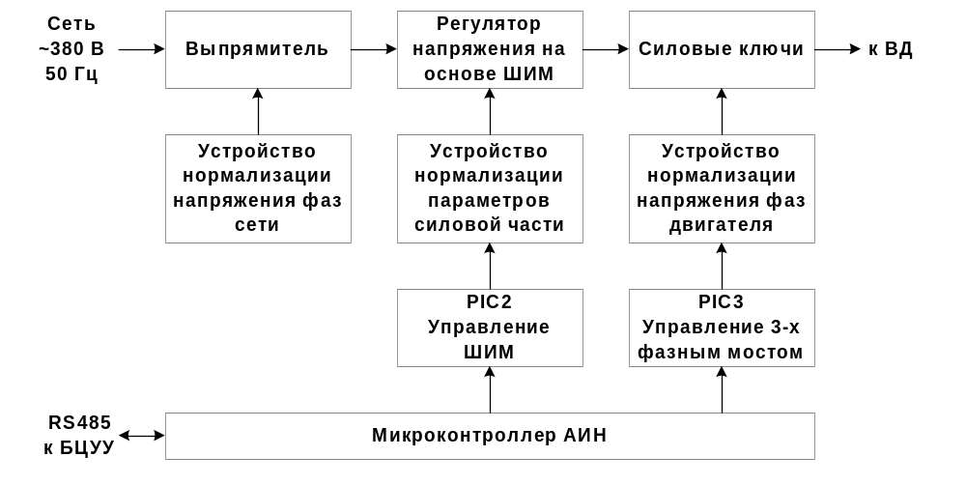
Рисунок 1 – Структурная схема АИН
Автономный инвертор напряжения состоит из:
- выпрямителя, преобразующего переменное напряжение сети в постоянное, а также используемого в качестве управляемого контактора для подключения к преобразователю и отключения от преобразователя питающей сети;
- регулятора напряжения, построенного с использованием ШИМа и обеспечивающего регулировку постоянного напряжения на входе силовых ключей;
- силовых ключей, преобразующих входное постоянное напряжение в переменное с регулируемой частотой, необходимой для нормальной работы двигателя;
- устройства управления выпрямителем, анализирующего состояния фаз на входе инвертора, обеспечивающего предварительную подготовку пуска за счет заряда конденсатора входного фильтра и осуществляющего запуск тиристоров выпрямителя;
- устройства управления работой ШИМа, осуществляющего измерение параметров силового контура (напряжения выпрямителя на входе силовых ключей и тока нагрузки) – PIC2;
- устройства управления трехфазным мостом, определяющего скорость вращения ротора двигателя и задающего последовательность импульсов, управляющих силовыми ключами инвертора – PIC3;
- микроконтроллера АИН, осуществляющего управление и синхронизацию работы отдельных частей инвертора, диагностику работы инвертора и связь с БЦУУ.
Программируемый микроконтроллер АИН типа АС89С51 выполняет следующие функции:
- связь с БЦУУ;
- управление работой микроконтроллера PIC2 типа PIC16F876;
- управление работой микроконтроллера PIC3 типа PIC16F874;
- управление триггером Reset PIC;
- измерение оборотов двигателя;
- регулирование работы двигателя;
- измерение температуры радиаторов коммутатора и ШИМ;
- анализ аварийных ситуаций и реакцию на них;
- сброс сторожевого таймера;
- установку триггера начального пуска;
- обработку сигнала «Аварийный Останов».
Связь между АИН и БЦУУ осуществляется в последовательном коде. Протокол обмена и электрические параметры интерфейса соответствуют стандарту RS-485.

Маркировка
Маркировка АИН выполнена в виде надписи АИН, заводской № на его боковой стороне.

Блок управления вентиляторами БУВ
Блок управления вентиляторами предназначен для охлаждения радиаторов коммутаторов и ШИМ аппаратуры АИН. Имеет в своем составе трехфазный преобразователь напряжения на частоту 400 Гц. Управляет восемью вентиляторами (В1..В8). Включением вентиляторов управляет программируемый контроллер блока вентиляторов, анализируя температуру указанных устройств. При температуре свыше 40°С включаются вентиляторы.

Маркировка
Маркировка БУВ выполнена в виде надписи БУВ, заводской № на лицевой стороне блока.

Блок центрального устройства управления

Основные сведения о БЦУУ
Блок Центрального Устройства Управления является устройством сбора и обработки информации, поступающей от исполнительных устройств, с которыми БЦУУ связано через соответствующие контроллеры. Структурная схема БЦУУ представлена в Приложении 6. Центральный процессор БЦУУ – ЦП, контроллеры АИН, ТМС и ПИУ выполнены на базе программируемых микроконтроллеров.
В составе БЦУУ находятся также 4 перепрограммируемых устройств памяти объемом 32 Кбайта каждое, в одном из которых запрограммированы заводские уставки и хранящиеся текущие уставки пользователя, а в остальные записывается текущий протокол работы. Связь между ЦП и контроллерами исполнительных устройств и устройствами памяти осуществляется по последовательной шине I2C. В состав БЦУУ входят также часы реального времени. В информационном обмене БЦУУ является МАСТЕРОМ и каждую секунду опрашивает все указанные компоненты схемы.
Центральный процессор является центральным вычислительным элементом БЦУУ, предназначен для программной реализации заданных алгоритмов управления и контроля.
Контроллеры АИН, ТМС и ПИУ с помощью последовательных портов осуществляют информационную связь БЦУУ с АИН (RS-485), ТПУ/ПИУ (RS-485) и ТМС (RS-232) и выполняют часть алгоритмов управления и контроля.
Во время работы станции с ТПУ при считывании протоколов работы СУПН на ПИнС допускается мигание лампочки «Неисправность ЦУУ», так как ЦП на 1 мин прекращает обмен с контроллерами, в связи с чем ПИнС фиксирует отсутствие связи с ЦП.
Плата радиомодема предназначена для организации связи ЦУУ с диспетчерским пультом с целью приема команд и передачи информации о состоянии оборудования и параметров работы СУПН-ВД.

Принцип работы
После включения питания напряжение поступает на БП АИН, на блок АИН и далее распределяется по всем блокам. Начинается инициализация АИН и БЦУУ, тестирование состояния оборудования. После окончания инициализации с положительным итогом начинается основной цикл работы системы, в противном случае фиксируется признак отказа и также начинается основной цикл работы системы.
Основной цикл включает в себя контроль текущего состояние оборудования. Измеренные значения параметров станции и результат обработки направляются в ПИУ для индицирования. В зависимости от служебного режима (0…6) становится доступной информация о различных устройствах станции:
  - Режим 0 – наиболее важные параметры (работа станции осуществляется, в основном, в этом режиме);
  - Режим 1 – состояние внешних датчиков;
  - Режим 2 – параметры и состояние АИН;
  - Режим 3 – параметры и состояние ТМС;
  - Режим 4 – тарировка Rиз;
  - Режим 5 – база данных типов ВД;
  - Режим 6 – состояние СУПН-ВД.
Распределение номеров параметров по режимам приведено в Приложении 9.
После сбора информации о состоянии оборудования принимается решение по управлению ВД:
- в случае отказа АИН производится отключение ВД с переходом в ручной режим, на ПВИ загорается индикатор “Неисправность”, а на ПИнС – “Неисправность АИН”;
- при выходе параметров вибраций Vxyz (если система работает с ТМС) за пределы допуска производится отключение ВД с переходом в ручной режим, на ПВИ загорается индикатор “Неисправность”, а на ПИнС – “Вибрация выше допуска”;
- при выходе температуры ВД Tвд (если система работает с ТМС) за пределы допуска производится отключение ВД до возврата параметра в допуск, на ПВИ загорается индикатор “Неисправность”, а на ПИнС – «Твд выше допуска»;
- при снижении давления жидкости на приеме наоса Рж ниже допуска (если система работает с ТМС) происходит регулирование оборотов до возврата параметра в допуск, в случае, если обороты достигли минимального значения, происходит останов ВД с блокировкой перезапуска. На ПВИ загорается индикатор “Неисправность”, а на ПИнС – “Рж ниже допуска”;
- при снижении сопротивления изоляции ниже уровня 30 кОм производится перестройка защиты от перегрузки по току на необратимое мгновенное отключение двигателя при полуторакратной или двукратной перегрузке при блокировке Rиз. При отсутствии блокировки Rиз производится отключение ВД с переходом в ручной режим, на ПИнС загорается индикатор “Rиз ниже допуска”, на ПВИ загорается индикатор “Неисправность”;
- при выходе давления на устье скважины за допуск происходит отключение ВД, на ПВИ загорается индикатор «Неисправность», а на ПИнС – “Давление на устье вне допуска”, при превышении давления система переходит в ручной режим, при снижении давления ниже допуска система остается в автоматическом режиме, и при возврате давления в допуск производится перезапуск ВД;
- в случае отказа ТМС (если система работает с ТМС) на ПВИ загорается индикатор “Неисправность”, а на ПИнС – “Неисправность ТМС”;
- при снижении тока двигателя ниже допуска, фиксируемого в течение 45с, происходит отключение ВД, при этом на ПВИ загорается индикатор «Неисправность», а на ПИнС загорается индикатор “Недогруз”. Если время блокировки перезапуска по недогрузу равно 0, то происходит переход в ручной режим, иначе происходит выдержка установленного времени и ВД запускается на оборотах в соответствии с уставкой снижения оборотов при недогрузе;
- при заданных уставках максимального тока ВД или защиты по перегрузу и превышении допуска тока ВД в течение 45с, при полуторном или двойном превышении номинального тока ВД в течение времени выдержки фиксируется перегруз. ВД останавливается и система переходит в ручной режим, на ПВИ загорается индикатор «Неисправность», а на ПИнС загорается индикатор “Перегруз”. При полуторакратной перегрузке время выдержки защиты до выключения ВД – 20с, а при двукратной перегрузке – 6с.
Только для версий до 3.2! При фиксации перегруза БЦУУ дает команду на включение ВД с реверсированием направлением вращения до 20 раз. Если неисправность не исчезает, то отключение ВД происходит с переходом в ручной режим;
- при выходе за допуск напряжения питания сети на ПВИ загорается индикатор «Неисправность», а на ПИнС загорается индикатор “Напряжение вне допуска”, при этом происходит отключение ВД до возврата параметра в допуск;
- при получении сигнала «Неисправность вент. АИН» на ПВИ загорается индикатор «Неисправность», а на ПИнС – «Неисправность вент. АИН»;
- при отказе ПИУ на ПВИ загорается индикатор «Неисправность», а на ПИнС загорается индикатор «Неисправность ПИУ»;
- если ПИнС фиксирует отсутствие связи с ЦУУ в течение 1 мин, на ПВИ загорается индикатор «Неисправность», а на ПИнС – мигает «Неисправность ЦУУ»;
- при открытии двери шкафа на ПИнС загорается индикатор «Дверь открыта». При отсутствии блокировки открывания двери происходит отключение ВД с переходом в ручной режим, если есть блокировка открывания двери, система продолжает работать в прежнем режиме.
Команда на первое включение двигателя выдается в случае выполнения следующих условий:
- двигатель не вращается (нет турбинного вращения);
- нет неисправности АИН, ЦУУ;
- величина трехфазного сетевого напряжения соответствует допуску;
- сопротивление изоляции и давление на устье скважины в норме;
- нет команды от ПИУ (ТПУ) на останов двигателя;
- при отсутствии блокировки открывания двери дверь закрыта.
При автоматическом перезапуске после отключения напряжения сети происходит выдержка времени блокировки перезапуска после включения питания согласно уставке. Команда на выключение двигателя выдается в случае возникновения одного из следующих условий:
- неисправность АИН;
- давление на устье скважины вне допуска;
- открыта дверь в автоматическом режиме (при отсутствии блокировки открывания двери);
- перегруз или недогруз ВД по току;
- вибрация выше допуска;
- давление жидкости ниже допуска на минимальных оборотах;
- температура ВД выше допуска;
- величина трехфазного сетевого напряжения не соответствует допуску;
- есть команда от ПИУ (ТПУ) на останов двигателя;
- нажата кнопка Аварийный СТОП.
При отсутствии запросов от БЦУУ к АИН в течение 5 мин автономный инвертор напряжения выключает ВД.
В конце основного цикла выполняется обслуживание команд и запросов, поступающих от ПИУ (ТПУ). Работа с оператором осуществляется только после проверки пароля уровня доступа. С помощью ПИУ (ТПУ) можно изменить настройку уровней защит, установить или отменить блокировку защит, получить информацию о текущем состоянии параметров агрегатов установки, задать циклограмму функционирования оборудования. С помощью ТПУ также можно просмотреть временные графики изменения параметров.
ВНИМАНИЕ! ЕСЛИ БЫЛ ОСТАНОВ ВД ПО НЕИСПРАВНОСТИ С ПЕРЕХОДОМ В РУЧНОЙ РЕЖИМ, А ЗАТЕМ ОТКЛЮЧЕНИЕ ПИТАНИЯ, ТО ПРИ ВКЛЮЧЕНИИ ПИТАНИЯ НА ПИнС БУДЕТ ТА ИНДИКАЦИЯ НЕИСПРАВНОСТЕЙ, КОТОРАЯ БЫЛА ДО ОТКЛЮЧЕНИЯ ПИТАНИЯ.

Маркировка
Маркировка БЦУУ выполнена в виде надписи БЦУУ, заводской № на крышке, закрывающей БЦУУ с внутренней стороны двери.

Телеметрическая система (ТМС)
    - Телеметрическая система предназначена для приема, декодирования и обработки измерительной информации о температуре масла в погружном электродвигателе, давлении среды, окружающей электродвигатель, и вибрации элементов конструкции электродвигателя по трем координатным осям в процессе его работы с целью получения результатов в форме, удобной для ввода в центральный процессор.
Структурная схема ТМС приведена в Приложении 7.
    - Погружная часть телеметрической системы измерения.
Погружная часть ТМС предназначена для измерения, сбора, преобразования и передачи по силовому кабелю параметров вентильного электродвигателя: температуры масла в погружном электродвигателе, давления среды, окружающей электродвигатель, и вибрации элементов конструкции электродвигателя по трем координатным осям в процессе его работы.
Погружная часть ТМС представляет собой узел измерения параметров погружного оборудования (температура масла ВД, давление жидкости на приеме насоса и вибрация элементов конструкции ВД по трем координатным осям), выполненный в виде герметичного цилиндрического контейнера, размещаемого в нижней части погружного двигателя и подключаемого к нулевой точке статорной обмотки и корпусу последнего. В качестве линии связи и электрического питания узла измерения параметров погружного оборудования используется силовой кабель питания ВД. Узел обеспечивает передачу информации как при включенном, так и при отключенном состоянии ВД.
В состав измерительной части погружной установки входят:
- пьезорезистивные датчики давления ДД1-01;
- пьезорезистивные датчики вибрации ДВ3-27;
- кремниевый датчик температуры типа ИС301;
- масштабируемые усилители давления, температуры и вибрации;
- источники опорных напряжений для питания датчиков давления и вибрации;
- коммутатор каналов;
- усилитель сигналов с коррекцией дрейфа нуля;
- преобразователь напряжение – частота;
- схемы управления и питания.
Информация о давлении жидкости на приеме насоса, температуре масла и вибрации по трем координатным осям в виде частотно-модулируемого сигнала подается по статорным обмоткам ВД, кабелю-токоподводу и вторичной обмотке силового трансформатора на вход наземной части телеметрической системы.
    - Наземная часть ТМС выполняет следующие функции:
- выделение сигналов, несущих информацию о давлении жидкости на приеме насоса, температуре масла, охлаждающего статорную обмотку ВД, и вибрации из частотно-модулируемого сигнала;
- связь с контуром центрального управления по стандартному интерфейсу
RS-232.

Маркировка
Маркировка ТМС выполнена в виде надписи ТМС, Заводской № на лицевой стороне блока.

Панель Индикации Системы ПИнС
Панель индикации системы ПИнС отображает состояние основных параметров вентильного двигателя: «Ток ВД», «Скорость вращения ВД», «Сопротивление изоляции», а также неисправности отдельных блоков и устройств, параметров и состояния системы.
Мигающая точка у значения тока ВД означает, что регулятор АИН работает не в оптимальном режиме, и необходимо переключить трансформатор на более низкое напряжение вторичной обмотки.
Мигающая точка значения оборотов ВД означает, что регулятор АИН вышел на максимально возможные обороты при данном напряжении вторичной обмотки трансформатора.
Мигающая точка у значения сопротивления изоляции означает, что не была проведена тарировка канала сопротивления изоляции.
При отсутствии у БЦУУ информации о каком-либо параметре в связи с неисправностями при обмене с контроллерами в соответствующих знакоместах табло индицируются символы «тире» (-).

Маркировка
Маркировка ПИнС выполнена в виде надписи ПИнС, заводской № на крышке, закрывающей ПИнС с внутренней стороны двери.

Пульт индикации и управления ПИУ
ПИУ представляет собой устройство, выполненное в отдельном корпусе, на лицевой панели которого расположено восьмиразрядное табло индикации и семь управляющих кнопок (смотри Рисунок 2).
ПИУ осуществляет: связь с БЦУУ, индикацию значений параметров системы, индикацию уставок ВД, смену уставок ВД, пуск ВД, останов ВД, реверс ВД.

Основные понятия

Курсор |  | указатель текущего разряда в виде мигающей точки
Выбрать разряд |  | переместить курсор в позицию разряда кнопками «←» «→»
Набрать цифру в позиции |  | выбрать разряд и кнопками «+» и «-» выбрать нужную цифру
- Первый и второй разряды табло индикации показывают номер параметра (1-30) или уставки (31-99).
  - 3 – 6 разряды табло показывают значение выбранного параметра или уставки.
  - Седьмой разряд показывает режим работы ЦУУ (Р – ручной или А – автоматический в служебном режиме 0 или номер служебного режима в остальных служебных режимах).
  - Восьмой разряд табло показывает состояние ВД (вращается или нет) и направление вращения.
В одном из разрядов всегда подсвечивается точка, которая обозначает местоположение курсора.
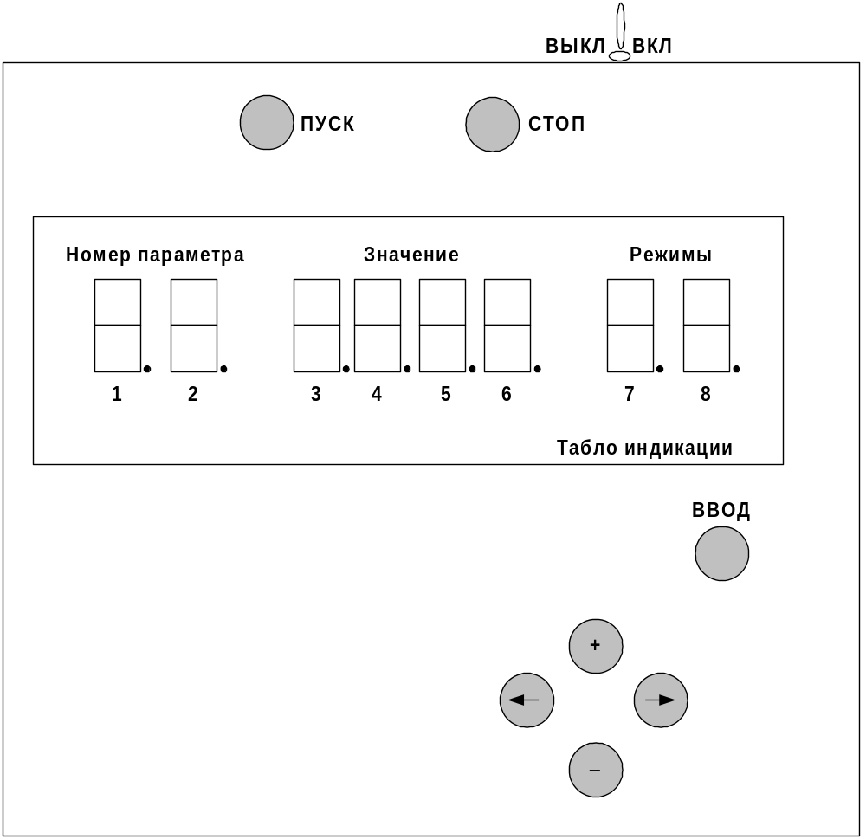
Рисунок 2 – Лицевая панель ПИУ
Для управления на ПИУ имеются 7 кнопок. При нажатии кнопки «←» происходит перемещение курсора влево. При нажатии кнопки «→» происходит перемещение курсора вправо. Кнопки «+» и «–» изменяют символ в индицируемой позиции:
В разрядах могут индицироваться следующие символы:
- в разрядах 1 – 2:
- цифры в диапазоне 0 ÷ 9,
- тире ( - - );
- в разрядах 3 – 6:
- цифры в диапазоне 0 ÷ 9 (в разряде 3 также возможно введение знака «–» для параметров и уставок с отрицательными значениями диапазона), если у параметра или уставки десятичное представление,
- битовая комбинация в диапазоне 0 - 3 ( _ , _| , |_ , |_|), если у параметра или уставки битовое представление,
- комбинации символов ( - - - - ; П - - - ; ПАР - ; ЗАГР. ; - Е ХХ, где Х – любая цифра);
- в разряде 7:
- в режиме 0 – символы А/Р; в других режимах – цифры 1 - 6 (номер режима),
- тире (-);
- в разряде 8:
- если двигатель вращается, то показывается направление вращения движением трех сегментов в соответствующую сторону,
- если ВД не вращается – символ П/О, где П – правое вращение ВД (вращение по часовой стрелке), О – левое вращение ВД (вращение против часовой стрелки),
- тире (-).
При нахождении курсора в восьмом разряде (направление вращение) и нажатии кнопки (+) или «–» происходит изменение показываемой уставки направления вращения ВД на противоположную.
Седьмой разряд недоступен для изменения информации. Восьмой разряд недоступен для изменения информации при вращающемся ВД.
При нахождении курсора в одном из разрядов, индицирующих цифры, и нажатии кнопки «+» происходит увеличение цифры на 1. При нахождении курсора в одном из разрядов, индицирующих цифры, и нажатии кнопки «–» происходит уменьшение цифры
на 1. При нахождении курсора в одном из разрядов, индицирующих битовое представление числа, и нажатии кнопки «+» происходит увеличение числа на 1 с изменением битового представления. При нажатии курсора в одном из разрядов, индицирующих битовое представление числа, и нажатии кнопки «–» происходит уменьшение числа на 1 с изменением битового представления.

Операции, выполняемые с использованием ПИУ
В работе ПИУ различают 7 режимов (смотри Приложение 8) и три уровня доступа к информации (оператор, инженер, инженер-наладчик). Рассмотрим подробнее работу ПИУ (в тексте приводятся ссылки на ниже описанные пункты работы с ПИУ).
После включения питания и успешного окончания загрузки программы (п.2.7.1.2) ПИУ переходит в 0-режим (смотри Приложение 8). В данном режиме можно выполнять следующие действия:
- осуществить пуск или останов двигателя (п.п. 2.7.1.4, 2.7.1.5);
- просмотреть параметры работы КП ЭЦН ВД (п.2.7.1.3, Приложение 9 для
режима 0);
- просмотреть уставки работы ВД (п. 2.7.1.3, Приложение 10);
- запустить тест станции (п.2.7.1.36).
Если вы попытаетесь произвести любые другие действия, на табло будут высвечиваться символы «ПАР» – не введен пароль (Приложение 11), так как остальные операции доступны только по паролю.
По паролю инженера становится доступна операция – смена уставок ВД.
По паролю инженера-наладчика открывается доступ ко всем операциям ПИУ.
Если был введен пароль инженера или пароль инженера-наладчика и в течение
15 мин не была нажата ни одна кнопка на ПИУ, пароль сбрасывается и для выполнения операций, доступных только по паролю, необходимо снова ввести пароль.
Если необходимо сменить уставки, введите пароль инженера (п.2.7.1.20). При правильном вводе пароля становится доступна операция по смене уставок работы системы (смотри Приложение 10), за исключением уставок: «Тип ВД», «Напряжение вторичной обмотки трансформатора», «Блокировка открывания двери», «Пуск без трансформатора», «Смена пароля инженера-наладчика», «Обнуление количества пусков и наработки ВД», «Обнуление расхода энергии и наработки СУПН», «Восстановление заводских уставок», изменение которых требует ввода пароля инженера-наладчика.
Если необходимо получить доступ ко всем операциям ПИУ (за исключением смены пароля инженера), введите пароль инженера-наладчика. После успешного ввода пароля инженера-наладчика дополнительно можно выполнять следующие действия:
- изменить уставки:
- «Тип ВД» (необходима при смене ВД) (п.2.7.1.29),
- «Напряжение вторичной обмотки трансформатора» (необходима при изменении режима работы трансформатора) (п.2.7.1.22),
- «Блокировка открывания двери» (необходима при проведении наладочных работ) (п.п. 2.7.1.27, 2.7.1.26),
- «Пуск без трансформатора» (необходима при проведении наладочных работ) (п. 2.7.1.35),
- «Обнуление количества пусков и наработки ВД» (необходима при смене ВД на скважине) (п. 2.7.1.39),
- «Обнуление расхода энергии и наработки СУПН» (необходима при смене СУПН-ВД на скважине) (п. 2.7.1.40),
- «Восстановление заводских уставок» (необходима после проведения испытаний СУПН) (п. 2.7.1.41),
- «Смена пароля инженера-наладчика» (п.2.7.1.38);
- изменить служебный режим (необходимо для доступа к параметрам АИН и ТМС, проведения тарировки Rиз, ведения базы данных типов ВД, просмотра состояния СУПН-ВД.) (Приложение 10);
- просмотреть состояния дискретных входов (необходимо при проведении наладочных работ) (Приложение 9 для режима 1);
- просмотреть параметры, принимаемые от АИН (необходимо при проведении наладочных работ) (Приложение 9 для режима 2);
- просмотреть параметры, принимаемые от ТМС (необходимо при проведении наладочных работ) (Приложение 9 для режима 3);
- провести тарировку сопротивления изоляции (необходима при замене БЦУУ) (Приложение 9 для режима 4);
- внести изменения в базу данных типов ВД;
- просмотреть состояние СУПН-ВД (необходимо при проведении наладочных работ) (Приложение 15).
Перед началом работы необходимо проверить с помощью ПИУ значения уставок, на соответствие заводским значениям смотри Приложение 10. При необходимости можно переопределить эти значения, пользуясь таблицей уставок, расположенной на дверце шкафа, а также приведенной в той же таблице настоящего РЭ. Необходимо проверить уставку «Тип ВД» (уставка 51) на соответствие типу ВД, подключенного к СУПН, а также уставку «Напряжение вторичной обмотки» (уставка 46) на соответствие значению, выставленному на подключенном к СУПН трансформаторе.

Включение и выключение ПИУ
ПИУ имеет тумблер питания, с помощью которого производится включение и выключение ПИУ при подключенном кабеле связи.
При включении тумблера питания на табло высвечивается бегущая строка загрузки «ЗАГР.». Через время не более 30с эта строка исчезает и, если загрузка прошла успешно, на табло появляется значение оборотов двигателя, и становится доступным управление работой двигателя, в противном случае на табло высвечивается код ошибки «Е 11» (смотри п.2.7.1.45 и Приложение 11).

Просмотр значений параметров и уставок
Для просмотра необходимого параметра или уставки следует с помощью кнопок «←» и «→» выбрать разряды 1 или 2, показывающие номер параметра или уставки. С помощью кнопок «+» и «–» набрать в этих разрядах номер, соответствующий выбранному параметру или уставке (смотри Приложение 9, Приложение 10). В 3 – 6 разрядах появится значение выбранного параметра или уставки.

Пуск ВД
Для пуска ВД следует нажать кнопку пуск. В ЦУУ будет передана команда на пуск ВД.

ПРИМЕЧАНИЕ. | При первоначальном пуске ВД необходимо сначала выставить значения всех уставок.

Останов ВД
Для останова ВД следует нажать кнопку стоп. В ЦУУ будет передана команда
на останов ВД.

Изменение направления вращения ВД
Изменение направления вращения возможно только в ручном режиме. Для изменения направления вращения ВД следует с помощью кнопок «←», «→», «+», «−» в восьмом разряде изменить направление вращения на противоположное и нажать кнопку ввод. Если на табло не индицируется ошибка (смотри Приложение 12), уставка введена, в противном случае смотри п. 2.7.1.45

Изменение значения требуемой скорости вращения ВД
Для изменения значения требуемой скорости вращения ВД следует с помощью кнопок «←», «→», «+», «−» в 1 –2 разрядах набрать номер уставки 31, в 3 – 6 разрядах нужное значение уставки и нажать кнопку ввод. Если на табло не индицируется ошибка (смотри Приложение 12), уставка введена, в противном случае смотри п.2.7.1.45.

Изменение значения максимального тока ВД
Для изменения значения максимального тока ВД следует с помощью кнопок «←», «→», «+», «−» в 1 –2 разрядах набрать номер уставки 32, в 3 – 6 разрядах нужное значение уставки и нажать кнопку ввод. Если на табло не индицируется ошибка (смотри Приложение 12), уставка введена, в противном случае смотри п. 2.7.1.45.

Изменение значения уставки защиты по перегрузу
Для изменения значения уставки защиты по перегрузу следует с помощью кнопок «←», «→», «+», «−» в 1 –2 разрядах набрать номер уставки 33, в 3 – 6 разрядах нужное значение уставки и нажать кнопку ввод. Если на табло не индицируется ошибка (смотри Приложение 12), уставка введена, в противном случае смотри п. 2.7.1.45.

Изменение значения уставки минимального тока ВД
Для изменения значения уставки минимального тока ВД следует с помощью кнопок «←», «→», «+», «−» в 1 –2 разрядах набрать номер уставки 34, в 3 – 6 разрядах нужное значение уставки и нажать кнопку ввод. Если на табло не индицируется ошибка (смотри Приложение 12), уставка введена, в противном случае смотри п. 2.7.1.45.

Изменение значения уставки защиты по недогрузу
Для изменения значения уставки защиты по недогрузу следует с помощью кнопок «←», «→», «+», «−» в 1 –2 разрядах набрать номер уставки 35, в 3 – 6 разрядах нужное значение уставки и нажать кнопку ввод. Если на табло не индицируется ошибка (смотри Приложение 12), уставка введена, в противном случае смотри п. 2.7.1.45.

Изменение времени блокировки перезапуска по недогрузу
Для изменения времени блокировки перезапуска по недогрузу следует с помощью кнопок «←», «→», «+», «−» в 1 –2 разрядах набрать номер уставки 36, в 3 – 6 нужное значение уставки и нажать кнопку ввод. Если на табло не индицируется ошибка (смотри Приложение 11), уставка введена, в противном случае смотри п. 2.7.1.45.

Изменение значения уставки снижения скорости вращения ВД при недогрузе
Для изменения значения уставки снижения скорости вращения ВД при недогрузе следует с помощью кнопок «←», «→», «+», «−» в 1 –2 разрядах набрать номер уставки 37, в 3 – 6 нужное значение уставки и нажать кнопку ввод. Если на табло не индицируется ошибка (смотри Приложение 11), уставка введена, в противном случае смотри п. 2.7.1.45.

Изменение времени работы по циклограмме
Для изменения времени работы по циклограмме следует с помощью кнопок «←», «→», «+», «−» в 1 –2 разрядах набрать номер уставки 38, в 3 – 6 разрядах нужное значение уставки и нажать кнопку ввод. Если на табло не индицируется ошибка (смотри Приложение 11), уставка введена, в противном случае смотри п. 2.7.1.45.

Изменение времени паузы по циклограмме
Для изменения времени паузы по циклограмме следует с помощью кнопок «←», «→», «+», «−» в 1 –2 разрядах набрать номер уставки 39, в 3 – 6 разрядах нужное значение уставки и нажать кнопку ввод. Если на табло не индицируется ошибка (смотри Приложение 11), уставка введена, в противном случае смотри п. 2.7.1.45.

Изменение шага регистрации параметров
Для изменения шага регистрации параметров следует с помощью кнопок «←», «→», «+», «−» в 1 –2 разрядах набрать номер уставки 40, в 3 – 6 разрядах нужное значение и нажать кнопку ввод. Если на табло не индицируется ошибка (смотри Приложение 11), уставка введена, в противном случае смотри п. 2.7.1.45.

Изменение текущего времени
Для изменения текущего времени следует с помощью кнопок «←», «→», «+», «−» в 1 –2 разрядах набрать номер уставки 41, в 3 – 4 разрядах нужные часы, в 5 – 6 разрядах – нужные минуты и нажать кнопку ввод. Если на табло не индицируется ошибка (смотри Приложение 11), уставка введена, в противном случае смотри п. 2.7.1.45.

Изменение текущих значений числа и месяца
Для изменения текущих значений числа и месяца следует с помощью кнопок «←», «→», «+», «−» в 1 –2 разрядах набрать номер уставки 42, в 3 – 4 разрядах нужное число, в 5 – 6 разрядах – нужный месяц и нажать кнопку ввод. Если на табло не индицируется ошибка (смотри Приложение 11), уставка введена, в противном случае смотри п. 2.7.1.45.

Изменение текущего значения года
Для изменения текущего значения года следует с помощью кнопок «←», «→», «+», «−» в 1 –2 разрядах набрать номер уставки 43, в 3 – 6 разрядах – нужный год и нажать кнопку ввод. Если на табло не индицируется ошибка (смотри Приложение 11), уставка введена, в противном случае смотри п. 2.7.1.45.

Ввод пароля
Для ввода пароля следует с помощью кнопок «←», «→», «+», «−» в 1–2 разрядах набрать номер уставки 44, в 3– 6 разрядах нужный пароль и нажать кнопку ввод. При вводе пароля в разрядах 3 – 6 высвечивается “0000” смотри п. 2.7.1.45.
Ввод пароля «0000» или любого кода, не равного паролю инженера – наладчика, приведет к отмене ранее введенного пароля (установится уровень доступа оператора).

Изменение режима работы ПИУ
Режимы, в которых может работать ПИУ, смотри в Приложении 8.
Для изменения служебного режима следует с помощью кнопок «←», «→», «+», «−» в 1–2 разрядах набрать номер уставки 45, в 3–6 разрядах нужное значение служебного режима и нажать кнопку ввод. Если на табло не индицируется ошибка (смотри Приложение 11), уставка введена, в противном случае смотри п. 2.7.1.45. Изменение служебного режима возможно только после ввода пароля инженера-наладчика (смотри п.2.7.1.20). При включении ПИУ устанавливается основной эксплуатационный режим (режим 0).

Изменение значения напряжения вторичной обмотки трансформатора
Для изменения значения напряжения вторичной обмотки трансформатора следует с помощью кнопок «←», «→», «+», «−» в 1 –2 разрядах набрать номер уставки 46, в 3 – 6 разрядах нужное значение уставки и нажать кнопку ввод. Если на табло не индицируется ошибка (смотри Приложение 11), уставка введена, в противном случае смотри п. 2.7.1.45. Изменение данной уставки возможно только после ввода пароля инженера-наладчика (смотри п. 2.7.1.20).

Изменение значения уставки времени блокировки запуска при включении питания
Для изменения значения уставки времени блокировки запуска при включении питания следует с помощью кнопок «←», «→», «+», «−» в 1 –2 разрядах набрать номер уставки 47, в 3 – 6 разрядах нужное значение и нажать кнопку ввод. Если на табло не индицируется ошибка (смотри Приложение 11), уставка введена, в противном случае смотри п.2.7.1.45.

Включение блокировки сопротивления изоляции
Для включения блокировки сопротивления изоляции следует с помощью кнопок «←», «→», «+», «−» в 1 –2 разрядах набрать номер уставки 48, в 3 – 6 разрядах “0001” и нажать кнопку ввод. Если на табло не индицируется ошибка (смотри Приложение 11), уставка введена, в противном случае смотри п. 2.7.1.45.

Выключение блокировки сопротивления изоляции
Для выключения блокировки сопротивления изоляции следует с помощью кнопок «←», «→», «+», «−» в 1 –2 разрядах набрать номер уставки 48, в 3 – 6 разрядах “0000” и нажать кнопку ввод. Если на табло не индицируется ошибка (смотри Приложение 11), уставка введена, в противном случае смотри п. 2.7.1.45.

Включение блокировки открывания двери
Для включения блокировки открывания двери следует с помощью кнопок «←», «→», «+», «−» в 1 –2 разрядах набрать номер уставки 49, в 3 – 6 “0001” и нажать кнопку ввод. Если на табло не индицируется ошибка (смотри Приложение 11), уставка введена, в противном случае смотри п. 2.7.1.45. Изменение данной уставки возможно только после ввода пароля инженера-наладчика (смотри п.2.7.1.20).

Выключение блокировки открывания двери
Для выключения блокировки открывания двери следует с помощью кнопок «←», «→», «+», «−» в 1 –2 разрядах набрать номер уставки 49, в 3 – 6 “0000” и нажать кнопку ввод. Если на табло не индицируется ошибка (смотри Приложение 11), уставка введена, в противном случае смотри п. 2.7.1.45. Изменение данной уставки возможно только после ввода пароля инженера-наладчика (смотри п.2.7.1.20).

Изменение значения уставки минимальной скорости вращения ВД
Для изменения значения уставки минимальной скорости вращения ВД следует с помощью кнопок «←», «→», «+», «−» в 1 –2 разрядах набрать номер уставки 50, в 3 – 6 нужное значение уставки и нажать кнопку ввод. Если на табло не индицируется ошибка (смотри Приложение 11), уставка введена, в противном случае смотри п. 2.7.1.45.

Изменение типа ВД
Для изменения типа ВД следует с помощью кнопок «←», «→», «+», «−» в 1 –2 разрядах набрать номер уставки 51, в 3 – 6 разрядах нужное значение уставки и нажать кнопку ввод. Если на табло не индицируется ошибка (смотри Приложение 12), уставка введена, в противном случае смотри п. 2.7.1.45. Изменение данной уставки возможно только после ввода пароля инженера-наладчика (смотри п.2.7.1.20) и не изменяет значение уставки 81.

Перевод системы в режим работы с ТМС
Для перевода системы в режим работы с ТМС следует с помощью кнопок «←», «→», «+», «−» в 1 –2 разрядах набрать номер уставки 52, в 3 – 6 разрядах “0001” и нажать кнопку ввод. Если на табло не индицируется ошибка (смотри Приложение 12), уставка введена, в противном случае смотри п. 2.7.1.45.

Перевод системы в режим работы без ТМС
Для перевода системы в режим работы без ТМС следует с помощью кнопок «←», «→», «+», «−» в 1 –2 разрядах набрать номер уставки 52, в 3 – 6 разрядах “0000” и нажать кнопку ввод. Если на табло не индицируется ошибка (смотри Приложение 12), уставка введена, в противном случае смотри п. 2.7.1.45.

Изменение значения уставки температуры ВД
Для изменения значения уставки температуры ВД следует с помощью кнопок «←», «→», «+», «−» в 1 –2 разрядах набрать номер уставки 53, в 3 – 6 разрядах нужное значение и нажать кнопку ввод. Если на табло не индицируется ошибка (смотри Приложение 12), уставка введена, в противном случае смотри п. 2.7.1.45.

Изменение значения уставки давления на приеме насоса
Для изменения значения уставки давления на приеме насоса следует с помощью кнопок «←», «→», «+», «−» в 1 –2 разрядах набрать номер уставки 54, в 3 – 6 разрядах нужное значение и нажать кнопку ввод. Если на табло не индицируется ошибка (смотри Приложение 12), уставка введена, в противном случае смотри п. 2.7.1.45.

Изменение значения уставки изменения скорости вращения ВД при регулировании по давлению жидкости на приеме насоса
Для изменения значения уставки изменения скорости вращения ВД при регулировании по давлению жидкости на приеме насоса следует с помощью кнопок «←», «→», «+», «−» в 1 –2 разрядах набрать номер уставки 55, в 3 – 6 нужное значение уставки и нажать кнопку ввод. Если на табло не индицируется ошибка (смотри Приложение 11), уставка введена, в противном случае смотри п. 2.7.1.45.

Ввод уставки пуска ВД без трансформатора
Для ввода уставки пуска ВД без трансформатора следует с помощью кнопок «←», «→», «+», «−» в 1 –2 разрядах набрать номер уставки 56, в 3 – 6 - значение «0001» и нажать кнопку ввод. Если на табло не индицируется ошибка (смотри Приложение 11), уставка введена, в противном случае смотри п. 2.7.1.45. Ввод уставки возможен только после остановки ВД.

Включение теста СУПН
Для включения теста СУПН следует с помощью кнопок «←», «→», «+», «−» в 1–2 разрядах набрать номер уставки 57, перейти в любой из 3–6 разрядов и нажать кнопку ввод. Если на табло не индицируется ошибка (смотри Приложение 11), уставка введена, в противном случае смотри п. 2.7.1.45. Проведение теста СУПН возможно только в ручном режиме. Во время теста на ПИУ:
- проверить высвечивание на всех индикаторах символа «-»;
- нажать кнопку «→» и проверить высвечивание на крайнем правом индикаторе цифры 1, повторить нажатие на ту же кнопку несколько раз и проверить, что «1» сдвигается влево на следующий индикатор при каждом нажатии;
- нажать кнопку «←» и проверить высвечивание на крайнем правом индикаторе цифры 2, повторить нажатие на ту же кнопку несколько раз и проверить, что «2» сдвигается влево на следующий индикатор при каждом нажатии;
- нажать кнопку «+» и проверить высвечивание на крайнем правом индикаторе цифры 3, повторить нажатие на ту же кнопку несколько раз и проверить, что «3» сдвигается влево на следующий индикатор при каждом нажатии;
- нажать кнопку «-» и проверить высвечивание на крайнем правом индикаторе цифры -4, повторить нажатие на ту же кнопку несколько раз и проверить, что «4» сдвигается влево на следующий индикатор при каждом нажатии;
- нажать кнопку ВВОД и проверить высвечивание на крайнем правом индикаторе цифры 5, повторить нажатие на ту же кнопку несколько раз и проверить, что «5» сдвигается влево на следующий индикатор при каждом нажатии;
- нажать кнопку ПУСК и проверить высвечивание на крайнем правом индикаторе цифры 6, повторить нажатие на ту же кнопку несколько раз и проверить, что «6» сдвигается влево на следующий индикатор при каждом нажатии;
- нажать кнопку СТОП и проверить высвечивание на крайнем правом индикаторе цифры 7.
Тест СУПН длится 1 мин. Остановить тест можно повторным нажатием кнопки СТОП.

Смена пароля инженера
Смена пароля инженера возможна только после ввода пароля инженера.
Для смены пароля инженера следует с помощью кнопок «←», «→», «+», «−» в 1 –2 разрядах набрать номер уставки 58, в 3 – 6 нужное значение пароля инженера, запомнить его и нажать кнопку ввод. Если на табло не индицируется ошибка (смотри
Приложение 11), пароль сменен, в противном случае смотри п. 2.7.1.45.
ВНИМАНИЕ! ПАРОЛЬ НЕ МОЖЕТ БЫТЬ РАВЕН «0000»!
Если Вы забудете пароль, управление станцией будет невозможным до приезда сервисной службы.

Смена пароля инженера-наладчика
Смена пароля инженера-наладчика возможна только после ввода пароля инженера-наладчика.
Для смены пароля инженера-наладчика следует с помощью кнопок «←», «→», «+», «−» в 1 –2 разрядах набрать номер уставки 59, в 3 – 6 нужное значение пароля инженера-наладчика и нажать кнопку ввод. Если на табло не индицируется ошибка (смотри Приложение 11), пароль сменен, в противном случае смотри п. 2.7.1.45.
ВНИМАНИЕ! ПАРОЛЬ НЕ МОЖЕТ БЫТЬ РАВЕН «0000»!
Если Вы забудете пароль, управление станцией будет невозможным до приезда сервисной службы.

Обнуление количества пусков и наработки ВД
Ввод данной уставки возможен только после ввода пароля инженера-наладчика (смотри п.2.7.1.20).
Для обнуления количества пусков и наработки ВД следует с помощью кнопок «←», «→», «+», «−» в 1–2 разрядах набрать номер уставки 60, перейти в один из 3 – 6 разрядов и нажать кнопку ввод. Если на табло не индицируется ошибка (смотри Приложение 11), параметры ВД обнулены, в противном случае смотри п.2.7.1.45.

Обнуление расхода электроэнергии и наработки СУПН
Для обнуления расхода электроэнергии и наработки СУПН следует с помощью кнопок «←», «→», «+», «−» в 1–2 разрядах набрать номер уставки 61, перейти в один
из 3 – 6 разрядов и нажать кнопку ввод. Если на табло не индицируется ошибка (смотри Приложение 11), параметры СУПН обнулены, в противном случае смотри п. 2.7.1.45. Ввод данной уставки возможен только после ввода пароля инженера-наладчика (смотри п.2.7.1.20).

Восстановление заводских уставок
Используется на заводе-изготовителе после проведения ПСИ или после сбоев работы ПЗУ с уставками (станция не запоминает уставки и горит Е72).
Ввод данной уставки возможен только после ввода пароля инженера-наладчика (смотри п.2.7.1.20).
Для восстановления заводских уставок следует с помощью кнопок «←», «→», «+», «−» в 1 – 2 разрядах набрать номер уставки 62, перейти в один из 3 – 6 разрядов и нажать кнопку ввод. Если на табло не индицируется ошибка (смотри Приложение 11), заводские уставки восстановлены, в противном случае смотри п. 2.7.1.45.

Изменение типа ВД в БД
Ввод новых данных в БД или изменение параметров в БД выполняется либо сервисной службой, либо по специальному разрешению разработчиков или сервисной службы инженером-наладчиком.
Для изменения типа ВД в БД необходимо ввести пароль инженера-наладчика (смотри п.2.7.1.20), перейти в режим 5 (смотри п.2.7.1.21), с помощью кнопок «←», «→», «+», «−» в 1 –2 разрядах набрать номер уставки 81, в 3 – 6 разрядах набрать нужное значение типа ВД и нажать кнопку ввод. Если на табло не индицируется ошибка (смотри Приложение 11), тип ВД изменен, в противном случае смотри п. 2.7.1.45. Изменение данной уставки не ведет к изменению уставки 51.

Изменение номинального тока выбранного типа ВД в БД
Ввод новых данных в БД или изменение параметров в БД выполняется либо сервисной службой, либо по специальному разрешению разработчиков или сервисной службы инженером-наладчиком.
Для изменения номинального тока выбранного типа ВД в БД (уставка 81) необходимо ввести пароль инженера-наладчика (смотри п.2.7.1.20), перейти в режим 5 (смотри п.2.7.1.21), с помощью кнопок «←», «→», «+», «−» в 1 – 2 разрядах набрать номер уставки 82, в 3 – 6 разрядах нужное значение номинального тока и нажать кнопку ввод. Если на табло не индицируется ошибка (смотри Приложение 11), номинальный ток введен, в противном случае смотри п. 2.7.1.45.

Изменение количества пар полюсов выбранного типа ВД в БД
Ввод новых данных в БД или изменение параметров в БД выполняется либо сервисной службой, либо по специальному разрешению разработчиков или сервисной службы инженером-наладчиком.
Для изменения количества пар полюсов выбранного типа ВД в БД (уставка 81) необходимо ввести пароль инженера-наладчика (смотри п.2.7.1.20), перейти в режим 5 (смотри п.2.7.1.21), с помощью кнопок «←», «→», «+», «−» в 1 – 2 разрядах набрать номер уставки 83, в 3 – 6 разрядах нужное значение количества пар полюсов и нажать кнопку ввод. Если на табло не индицируется ошибка (смотри Приложение 11), количество пар полюсов введено, в противном случае смотри п. 2.7.1.45.
ВНИМАНИЕ! Для вступления в силу внесенных в БД изменений (п.п.2.7.1.43, 2.7.1.44) необходимо выключить и включить ПАКЕТНЫЙ выключатель S3.

Действия во время индикации на ПИУ ошибок
Если на ПИУ высвечиваются ошибки неисправности аппаратуры, следует записать номера ошибок, значения параметров, показания и вызвать специалиста.
Если при смене (вводе) уставки на ПИУ высвечивается ошибка «Е 20», следует повторить ввод значения уставки в заявленных допусках согласно Приложению 10.
Если при смене (вводе) уставки на ПИУ высвечивается сообщение «ПАР-», это означает превышение уровня доступа; следует ввести пароль соответствующего уровня доступа и повторить ввод уставки.
Если при смене (вводе) уставки или нажатии кнопок ПУСК или СТОП на ПИУ высвечивается сообщение «П---», это означает, что БЦУУ занят выполнением предыдущей команды, необходимо повторить ввод последней команды.
Если при запуске теста на ПИУ высвечивается ошибка «Е 80», следует остановить ВД и повторить последнюю команду.
Появление на ПИУ индикации ошибки не препятствует работе с ПИУ. Для продолжения работы необходимо нажать на ПИУ любую из клавиш «←», «→», «+» или
«-», индикация ошибки пропадает и появляется только через несколько секунд после последнего нажатия клавиш на ПИУ.

Маркировка
Маркировка ПИУ выполнена в виде надписи ПИУ, заводской № на крышке, закрывающей ПИУ с внутренней стороны двери.

использование изделия по назначению

Подготовка изделия к использованию

Меры безопасности
Все работы по монтажу, демонтажу, эксплуатации должны выполняться в соответствии с действующими «Правилами техники безопасности при эксплуатации электроустановок потребителей» и «Правилами технической эксплуатации электроустановок потребителей», а также действующими ведомственными инструкциями.
Заземление и защитные меры безопасности должны выполняться в соответствии с требованиями действующих «Правил устройства электроустановок».
Корпус СУПН-ВД в условиях эксплуатации должен быть надежно соединен заземляющим проводником с заземлителем. Присоединение заземляющего проводника к заземлителю должно быть выполнено сваркой.
При питании СУПН-ВД от сети 380 В с глухозаземленной нейтралью обратить особое внимание на выполнение надежной металлической связи нулевого провода с корпусом СУПН-ВД.
При выполнении работ внутри СУПН-ВД необходимо выполнить следующие мероприятия по безопасности работ:
- снять напряжение с подводящих кабелей;
- вывесить предупредительные плакаты;
- проверить отсутствие напряжения на подводящих кабелях и наложить на них заземление.
При обслуживании СУПН-ВД необходимо обратить внимание обслуживающего персонала на то, что при отключенном рубильнике Q1 и выключенных пакетных выключателях S1, S2 и S3 под напряжением находятся следующие аппараты:
- клеммы ввода напряжения 380 В и верхние губки рубильника Q1;
- пакетные выключатели S1 и S2;
- предохранители F1, F2, F3; F4;
- розетка Х1;
- штепсельный разъем Х2.
Работы на СУПН-ВД при включенном питании должны производиться специально обученным персоналом с соблюдением всех мероприятий по технике безопасности.

Подготовка к работе
Перед установкой изделия СУПН-ВД на скважине необходимо выполнить следующие работы:
- распаковать изделие;
- произвести внешний осмотр (смотри п. 3.1.3);
- установить дефлектор крышки, закрывающей жалюзи, следующим образом:
- в холодное время года: дефлектор шкафа должен быть опущен и крышки, закрывающие жалюзи, плотно прижаты,
- в жаркое время года: дефлектор шкафа должен быть приподнят и крышки, закрывающие жалюзи, открыты;
- проверить работоспособность (смотри п. 3.1.4).

Внешний осмотр
При внешнем осмотре проверить:
- наличие и комплектность эксплуатационной документации и оборудования;
- отсутствие повреждений защитных и защитно-декоративных покрытий;
- плавность, четкость перемещений и отсутствие затираний в промежуточных положениях подвижных частей рубильника Q1, пакетных выключателей S2, S3 и автоматического выключателя S1;
- работоспособность механической блокировки штепсельного разъема Х2 с выключателем S2, не позволяющей оперировать штепсельным разъемом при включенном выключателе;
- работоспособность механической блокировки двери высоковольтного отсека, не допускающей открывание двери отсека при включенном рубильнике Q1;
- затяжку винтовых и болтовых соединений; обратив особое внимание на затяжку болтовых соединений силовых токоведущих цепей и присоединений к нулевой шине, так как нагрев и искрение в токоведущих цепях может вызвать перебои в работе устройства.

Проверка на работоспособность
Соответствующими ключами отпереть переднюю дверь станции и дверцу панели индикации. Открыть переднюю дверь.
Установить рубильник Q1, пакетные выключатели S1, S2, S3 в положение «Откл».
Проверить надежность разъемных соединителей.
Проверить надежность подключения разъемов Х1 блока БП-АИН и разъемов Х1 Х2 блока БУВ-АИН.
Подвести к точкам А, В, С, N шкафа СУПН-ВД напряжение 380 В четырехпроводной системы электроснабжения.
Проверить контрольным вольтметром (с пределом измерения 600 В, и классом точности не ниже 2,5 %) наличие напряжения в точках А, В, С.
Включить выключатели S1, S2 и проверить наличие напряжения 220 В на разъеме Х1 и 380 В на разъеме Х2.
Включить пакетный выключатель S3 и рубильник Q1. При их включении начинается тестирование оборудования и инициализация системы. При этом на индикаторах ПИнС и ПИУ появляется бегущая строка с надписью «ЗАГР.». В случае обнаружения неисправности на внешней панели индикации зажигается красный индикатор «НЕИСПРАВНОСТЬ». Одновременно с этим на панели индикации системы зажигается светодиод, соответствующий данной неисправности, на пульте индикации и управления высвечивается код ошибки (ЕХХ), соответствующий данной неисправности. Если же тестирование системы прошло успешно, на внешней панели индикации зажигается индикатор желтого цвета «ТЕХ. ПАУЗА».
Для проверки работоспособности всех световых приборов индикации необходимо с пульта индикации и управления ПИУ ввести уставку «Тест СУПН» (Смотри п. 2.7.1.34). Тест ПИУ проводится согласно п.2.7.1.36. На информационном табло ПИнС появляются мигающие символы «8.», а на линейках светодиодов ПИнС поочередно загораются и гаснут светодиоды. На ПВИ поочередно загораются и гаснут индикатор «Тех.пауза» и индикаторы «Вращение» и «Неисправность».
Для проверки работоспособности датчика «Дверь закрыта» необходимо при включенном рубильнике Q1 и пакетном выключателе S3 открыть дверь шкафа. На ПИнС загорится индикатор «Дверь открыта».
После проверки работоспособности выключить рубильник Q1, пакетный выключатель S3 и пакетные выключатели S1 и S2.

Установка и монтаж
Станцию СУПН-ВД устанавливать на открытом воздухе, на фундаменте или постаменте, предотвращающем затопление шкафа водой, занос снегом.
Крепление шкафа к фундаменту (постаменту) на открытом воздухе осуществляется болтами, для чего в опорной раме шкафа предусмотрены отверстия.
Не допускать установку СУПН-ВД под проводами питающей воздушной линии электропередачи.
После установки СУПН-ВД необходимо произвести монтаж внешних соединений в соответствии со схемой, приведенной в Приложении 4.
ВНИМАНИЕ! ОБРАТИТЬ ОСОБОЕ ВНИМАНИЕ НА ПРАВИЛЬНОСТЬ ПОДКЛЮЧЕНИЯ ФАЗ ПИТАЮЩЕГО ВЕНТИЛЬНЫЙ ЭЛЕКТРОДВИГАТЕЛЬ ТРЕХФАЗНОГО НАПРЯЖЕНИЯ.

Включение в работу
Оперативные включения и отключения СУПН-ВД должны производиться персоналом, имеющим квалификационную группу по технике безопасности не ниже III, прошедшим специальный инструктаж и допущенным к указанной работе.

Подготовка к включению
Убедиться в том, что СУПН-ВД подключена согласно схеме, приведенной в Приложении 4.
Убедиться, что органы управления шкафом находятся в исходном положении, рубильник Q1 и пакетные выключатели S1, S2, S3 выключены.

Последовательность операций при включении
- Включить пакетный выключатель S3;
- Включить рубильник Q1;
- В течение нескольких секунд должен пройти тест вентиляторов;
- На внешней панели индикации должен загореться индикатор желтого цвета «Тех. Пауза»;
- Обязательно ввести следующие уставки в указанном порядке (назначение уставок смотри в Таблице 3.2).
ВНИМАНИЕ! Обратить особое внимание на установку МАКСИМАЛЬНОГО ТОКА ВД (уставка 32).

Таблица 3.1 – Уставки, ввод которых необходим для корректной работы СУПН-ВД
Уставка | Наименование | Единицы измерения | Выбор значения
44. | Пароль |  | Пароль инженера-наладчика, указанный в ПАСПОРТе на СУПН-ВД
62. | Восстановление заводских уставок
60. | Обнуление кол-ва пусков и наработки ВД |  | При первичном запуске в работу
61. | Обнуление расхода энергии и наработки СУПН |  | При первичном запуске в работу
31. | Скорость вращения ВД | об/мин | В соответствии с режимом работы на скважине
32. | Максимальный ток ВД | А | Ток отключения ВД по перегрузу
34. | Минимальный ток ВД | А | Ток отключения ВД по недогрузу
36. | Время блокировки перезапуска по недогрузу | мин | Эти уставки вводятся для возможности регулировки работы ВД при недогрузе; алгоритм регулировки смотри в таблице 2 «назначение уставок»
37. | Снижение скорости вращения ВД при недогрузе | %
38. | Циклограмма. Время работы | мин | При необходимости работы по циклограмме, (учитывая уставку 39)
39. | Циклограмма. Время паузы | мин | При необходимости работы по циклограмме (учитывая уставку 38)
40.  Продолжение таблицы 3.1 | Шаг регистрации параметров | с | Шаг регистрации параметров – время, через которое сохраняются текущие параметры ВД, что позволяет получить протокол работы станции в течение длительного времени. Следует помнить, что ПЗУ для хранения данных имеет ограниченный объем: при заводской уставке 7200 с (регистрация через 2 ч) ПЗУ заполняется за 3 месяца, и запись начинается сначала, т.е. данные, полученные ранее 3 последних месяцев, будут утеряны. Параметры сохраняются только при вращении ВД
41. | Текущее время (часы, минуты) |  | Текущее время
42. | Текущая дата  (число, месяц) |  | Текущее число и месяц
43. | Текущая дата (год) |  | Текущий год
46. | Напряжение вторичной обмотки трансформатора | В | В соответствии с подключенной обмоткой трансформатора.
48. | Блокировка Rиз:  0 – нет блокировки неисправности  1 – блокировка неисправности |  | До версии 3.2 - блокировка должна быть снята – следует уставка «0»  В версиях 3.2 и выше - блокировка должна быть установлена – следует уставка «1»
49. | Блокировка открывания двери:  0 – нет блокировки  1 – блокировка |  | При значении «1» ВД вращается при открытой двери; при «0» – ВД останавливается следует уставка «0»
51. | Тип ВД |  | В соответствии с подключенным к СУПН типом двигателя
52. | Работа с ТМС:  0 – без ТМС  1 – с ТМС |  | В соответствии с наличием ТМС; в настоящее время «0»

Таблица 3.2 - Назначение уставок
31. | Скорость вращения ВД | об/мин | Автоматически поддерживаемая скорость вращения ВД
32. | Максимальный ток ВД | А | Значение тока ВД, при превышении которого в течение 45-50 с происходит останов ВД по перегрузу
33. | Защита по перегрузу | % | При превышении в течение 45-50 с тока ВД установившегося значения тока на введенное число % происходит останов ВД по перегрузу
34. | Минимальный ток ВД | А | Если значение текущего тока ВД в течение 45-50 с ниже данной уставки, происходит останов ВД по недогрузу
35.  Продолжение таблицы 3.2 | Защита по недогрузу | % | Если значение текущего тока ВД в течение 45-50 с ниже установившегося значения на введенное число %, происходит останов ВД по недогрузу
36. | Время блокировки перезапуска по недогрузу | мин | После останова ВД по недогрузу через введенное время происходит пуск ВД на том же или пониженном числе оборотов (в зависимости от уставки 37)
37. | Снижение скорости вращения ВД при недогрузе | % | После останова ВД по недогрузу следующий пуск ВД происходит на оборотах ниже предыдущих на введенное число %
38. | Циклограмма. Время работы | мин | Время вращения ВД при работе по циклограмме
39. | Циклограмма. Время паузы | мин | Время паузы при работе по циклограмме
40. | Шаг регистрации параметров | с | Шаг регистрации параметров – время, через которое сохраняются текущие параметры ВД, что позволяет получить протокол работы станции в течение длительного времени. Следует помнить, что ПЗУ для хранения данных имеет ограниченный объем: при заводской уставке 7200 с (2 ч) ПЗУ заполняется за 3 месяца, и запись начинается сначала, т.е. данные, полученные ранее 3 последних месяцев, будут утеряны
41. | Текущее время (часы, минуты) |  | Текущее время
42. | Текущая дата  (число, месяц) |  | Текущее число и месяц
43. | Текущая дата (год) |  | Текущий год
44. | Пароль |  | Пароль доступа. Имеет две категории: высший - инженер-наладчик и низший – инженер. Инженер имеет доступ ко всем операциям, за исключением смены уставок «Тип ВД», «Напряжение вторичной обмотки трансформатора», «Блокировка открывания двери», «Пуск без трансформатора», «Смена пароля инженера-наладчика», «Обнуление количества пусков и наработки ВД», «Обнуление расхода энергии и наработки СУПН», «Восстановление заводских уставок», изменение которых требует ввода пароля инженера-наладчика
45. | Служебный режим |  | Режимы выдачи текущей информации на индикацию ПИУ (подробнее смотри таблицы Приложений 8, 9)
46.  Продолжение таблицы 3.2 | Напряжение вторичной обмотки трансформатора | В | Напряжение вторичной обмотки трансформатора, к которой подключен ВД
47. | Время блокировки запуска после включения питания | мин | Время задержки запуска после включения питания
48. | Блокировка Rиз:  0 – нет блокировки  1 – блокировка неисправности (Rиз меньше 30 кОм) |  | Блокировка (установка «1») означает, что при снижении сопротивления изоляции ниже допуска (30 кОм) не произойдет останов ВД (но при этом автоматически система перестраивается на мгновенное отключение ВД при полуторном или двойном превышении тока ВД); при установке «0» в этой ситуации ВД остановится
49. | Блокировка открывания двери:  0 – нет блокировки  1 – блокировка |  | Используется при наладочных работах.  Блокировка (установка «1») означает, что при открывании двери не происходит останова ВД, при установке «0» в этой ситуации ВД остановится
50. | Минимальная скорость вращения ВД | об/мин | Минимальные обороты для задания предела регулирования в режимах со снижением числа оборотов (недогруз, давление жидкости на приеме насоса)
51. | Тип ВД |  | Устанавливается тип ВД, подключенного к станции
52. | Работа с ТМС:  0 – без ТМС  1 – с ТМС |  | Устанавливается в зависимости от наличия ТМС
53. | Предельная температура ВД | °С | Устанавливается только при работе с ТМС. При превышении предельной температуры происходит останов ВД
54. | Предельное давление на приеме насоса | кг/см² | Устанавливается только при работе с ТМС. При значении давления ниже предельного происходит регулирование скорости вращения
55. | Изменение скорости вращения ВД при регулировании по давлению жидкости на приеме насоса | % | Устанавливается только при работе с ТМС. При значении давления ниже предельного (уставка 54) снижение оборотов в соответствии с уставкой 55; если значение давления в допуске повышение оборотов до значений уставки оборотов (уставка 31); при достижении значения оборотов минимального значения (уставка 50) останов ВД
56. | Пуск без трансформатора |  | Используется только сервисной службой при наладочных работах  При вводе данной уставки следующий пуск ВД будет произведен с учетом отсутствия трансформатора
57.  Продолжение таблицы 3.2 | Тест СУПН |  | Используется только при остановленном ВД. Инициирует тест СУПН
58. | Смена пароля инженера |  | Доступна только инженеру. Позволяет сменить текущий пароль инженера. Эта уставка недоступна инженеру-наладчику
59. | Смена пароля инженера-наладчика |  | Доступна только инженеру-наладчику. Позволяет сменить текущий пароль инженера-наладчика
60. | Обнуление кол-ва пусков и наработки ВД |  | Используется только при первичной установке или смене двигателя. Значение наработки заменяемого двигателя должно быть при этом сохранено и занесено в паспорт заменяемого двигателя. При вводе этой уставки происходит обнуление количества пусков и наработки ВД
61. | Обнуление расхода энергии и наработки СУПН |  | Используется при первичной установке или смене СУПН. Значение наработки заносится в паспорт заменяемого СУПН.  При вводе этой уставки происходит обнуление расхода энергии и наработки СУПН
62. | Восстановление заводских уставок |  | Используется при переустановке СУПН. При вводе этой уставки происходит восстановление заводских уставок
81. | Тип ВД (база данных) |  | Доступна только в режиме 5. Выбор типа ВД для редактирования параметров ВД или ввода нового типа ВД
82. | Номинальный ток (база данных) | А | Номинальный ток в пределах 0.. 24А. Соответствие значения типу ВД контролируется оператором при вводе
83. | Количество пар полюсов ВД (база данных) |  | Количество пар полюсов в пределах 1 - 16.  Соответствие значения типу ВД контролируется оператором при вводе

- Нажать кнопку ПУСК на ПИУ;
- На внешней панели индикации загорается зеленый индикатор «Вращение».

Последовательность операций при выключении
- Нажать кнопку СТОП на ПИУ;
- Выключить рубильник Q1;
- Выключить пакетный выключатель S3.

Порядок проведения тарировки канала измерения сопротивления изоляции
Проведение тарировки канала измерения сопротивления изоляции возможно только в ручном режиме.
Тарировка канала измерения сопротивления изоляции проводится на заводе – изготовителе. В случае выполнения работ, повлекших за собой смену БЦУУ, необходимо провести заново тарировку канала измерения сопротивления изоляции, для чего следует:
- Соединить клемму Т (0 внешнего трансформатора) с шиной заземления.
- Включить пакетный выключатель S3. На ПИУ высвечивается Е 61. На ПИнС загораются индикаторы «Rиз ниже допуска», «Неисправность вентиляторов АИН».
- С помощью ПИУ перейти в четвертый режим работы, для этого необходимо ввести пароль инженера-наладчика (уставка 44) и ввести 4-й режим (уставка 45)
(смотри 2.7).
- Установить на ПИУ в позициях «Номер» значение 01.
- Нажать кнопку ПУСК.
- В позициях «Значение» должно установится значение в диапазоне от 5 до 200. Это значение может меняться в пределах ± 2 от установившегося. Например, при установившемся значении 73 могут возникать значения 71 и 75. Колебания в больших пределах говорят о неисправности канала измерения сопротивления изоляции. Если установившееся значение больше 200 или меньше 5, канал считается неисправным.
- Если канал исправен, нажать кнопку ВВОД. Тарировка канала завершена. С помощью ПИУ перейти в режим 0 (уставка 45). На ПИнС появится значение
Rиз = 0.
- Выключить пакетный выключатель S3.
- Отсоединить клемму Т (0 внешнего трансформатора) от шины заземления.

техническое Обслуживание

Общие указания
Во время эксплуатации СУПН-ВД необходимо вести систематический надзор за состоянием всех электрических аппаратов, устройств и контактных соединений, не допуская запыления, загрязнения и обгорания контактных поверхностей.
Осмотр устройства должен производиться не реже, чем через 3 месяца.

Меры безопасности
Все работы по установке, монтажу, демонтажу, эксплуатации и техническому обслуживанию должны выполняться в соответствии с действующими «Правилами технической эксплуатации электроустановок потребителей» и «Правилами техники безопасности при эксплуатации электроустановок потребителей», а также ведомственными действующими инструкциями.
Заземление и защитные меры безопасности должны выполняться в соответствии с требованиями «Правил устройства электроустановок».
Корпус станции должен быть надежно соединен заземляющим проводником с заземлителем. Присоединение заземляющего проводника к заземлителю должно быть выполнено сваркой.

Порядок технического обслуживания изделия
При производстве профилактических работ необходимо производить:
- проверку состояния и подтяжку болтовых соединений, обратив особое внимание на затяжку болтовых соединений токоведущих цепей, так как искрение и нагрев при слабой затяжке могут вызвать перебои в работе устройств внутри СУПН-ВД;
- проверку целостности и очистку всех изоляционных деталей;
- закопченные поверхности контактных площадок следует протирать хлопчатобумажной ветошью.

Проверка работоспособности изделия
После производства профилактических работ необходимо проверить функционирование СУПН-ВД.
ВНИМАНИЕ! После установки СТАНЦИИ или технического обслуживания СТАНЦИИ необходимо восстановить заводские уставки, обнулить количество пусков и наработку ВД, расход энергии и наработку СУПН-ВД (смОТРИ ПриложениЯ: 8 – 15).

текущий ремонт
Таблица 5.1 - Текущий ремонт
Описание последствий отказов и повреждений | Возможные причины | Указания по устранению последствий отказов и повреждений
При включении рубильника и выключателя на ПИУ не зажигается индикация | 1.Сгорел сетевой предохранитель в ящике рубильника  2.Сгорел предохранитель в БП-АИН | Заменить предохранитель
При включении пакетного выключателя S3 происходит его срабатывание | Короткое замыкание в цепи питания блоков | Найти причину короткого замыкания и устранить
При проверке индикации на ПИнС не работает один из индикаторов | 1.Неисправен индикатор  2.Неисправна цепь управления индикатором | Заменить ПИнС, заменить индикатор, исправить цепь управления
Горит индикатор «Неисправность АИН» | Нет связи блок АИН:Х6 и БЦУУ:Х5  Неисправен блок АИН | 1 Устранить обрыв цепи  2 Заменить АИН
В автоматическом режиме не происходит запуска установки, на ПИУ горит индикатор «Дверь открыта» | Не замкнут концевой выключатель двери S4 | Отрегулировать нажимную пластину на двери шкафа
На двери шкафа горит индикатор «Неисправность ЦУУ» | 1. Нет связи в жгуте БЦУУ:Х3 - БСТ:Х1  2. Неисправно БЦУУ | 1 Устранить разрыв цепи  2 Заменить БЦУУ
Горит индикатор «Напряжение вне допуска» | Напряжение сети вышло за допустимые значения с отклонением ±25% | В автоматическом режиме при входе напряжения в допустимые значения СУПН-ВД запускается автоматически
Горит индикатор «Неисправность ТМС» | 1 Нет связи в жгуте БЦУУ:Х6 – КТМС:Х1  2 Отказ погружной части ТМС  3 Неисправна наземная часть ТМС | 1 Устранить неисправность в жгуте  2 Заменить наземную часть  3 Заменить погружную часть или работать без ТМС (ввести соответствующую уставку)
Горит индикатор «Rиз ниже допуска» | Снижено сопротивление изоляции между нулем силового трансформатора Т1 и корпусом шкафа | Последовательно отсоединять устройства от цепи измерения сопротивления изоляции и искать поврежденное место
Горит индикатор «Давление на устье вне допуска» | 1 Предельно высокое давление на устье  2 Предельно низкое давление на устье | Устранить причину выхода давления на устье за допуск

ВНИМАНИЕ! После замены БЦУУ необходимо провести тарировку канала измерения сопротивления изоляции (смотри п. 3.6)

хранение
Станция должна храниться на складе в упаковке предприятия – изготовителя или в другой упаковке, обеспечивающей ее сохранность, в условиях 1 по ГОСТ 12997.
В помещении для хранения аппаратуры содержание пыли, паров кислот, агрессивных газов и других вредных примесей, вызывающих коррозию, не должно превышать содержание коррозионно-активных агентов для атмосферы типа I по
ГОСТ 15150.
Станция должна допускать хранение в упаковке завода-изготовителя в течение
двадцати четырех месяцев, более длительные сроки оговариваются в заказе.

транспортирование
  - Условия транспортирования станции в упаковке предприятия – изготовителя должны соответствовать условиям хранения 5 по ГОСТ 15150-69 и требованиям
ГОСТ 12997.
  - Станцию допускается транспортировать в упакованном виде любым видом транспорта в крытых транспортных средствах в соответствии с правилами и нормами, действующими на соответствующем виде транспорта. Способ установки станции на транспортирующее средство должно исключать ее перемещение.
  - Станция в заводской упаковке должна выдерживать транспортирование всеми видами транспорта без ограничения скорости и расстояния.

Утилизация
Изделие после окончания срока эксплуатации не представляет опасности для жизни, здоровья людей и окружающей среды.
При утилизации изделия могут быть использованы типовые методы, применяемые для этих целей к изделиям электронной техники.

КПМС.656437.001РЭ

43

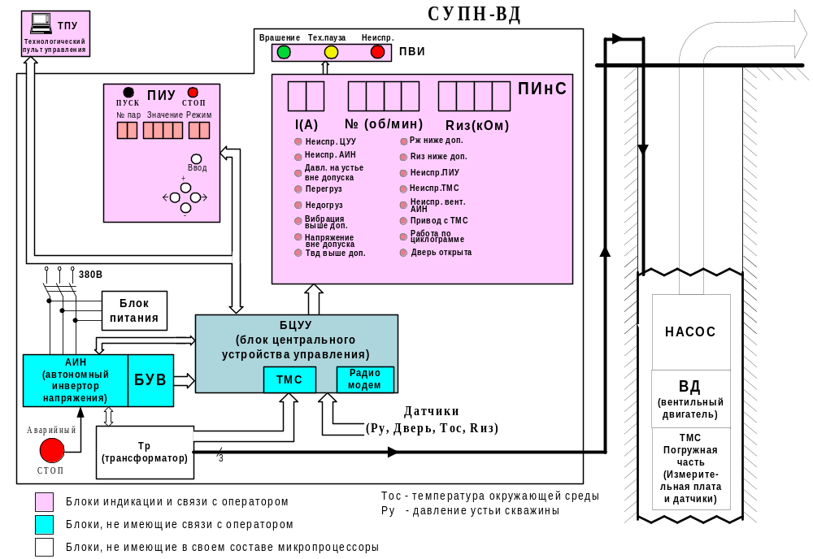
ПРИЛОЖЕНИЕ 1

Структурная схема СУПН-ВД
ПРИЛОЖЕНИЕ 1

Габаритные и установочные размеры СУПН-ВД
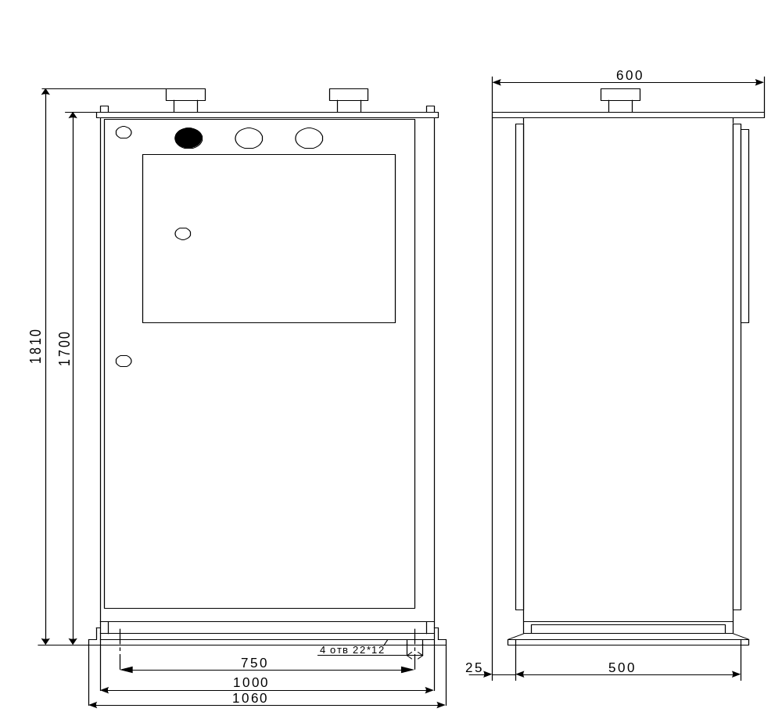
Масса шкафа СУПН-ВД не более 310 кг.

ПРИЛОЖЕНИЕ 2
Электрическая принципиальная схема комплектного устройства СУПН-ВД

Ниже приведен перечень элементов схемы СУПН-ВД.

ПРИЛОЖЕНИЕ 3
Схема внешних соединений СУПН-ВД
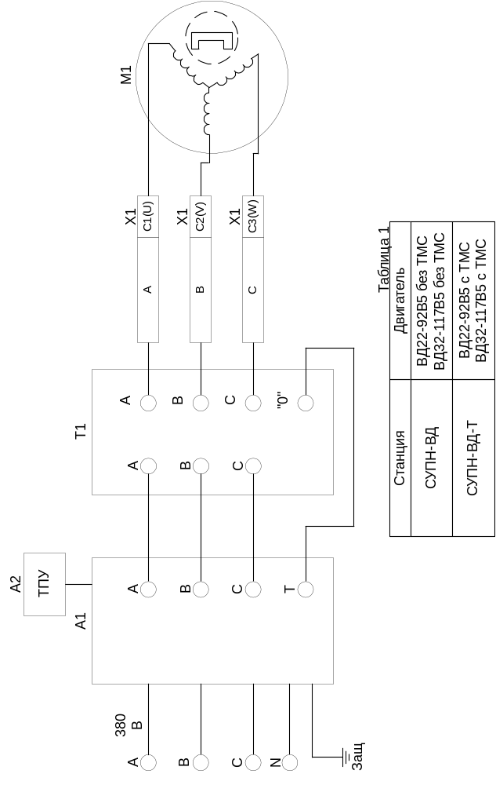

ПРИЛОЖЕНИЕ 4

Внешний вид панели управления

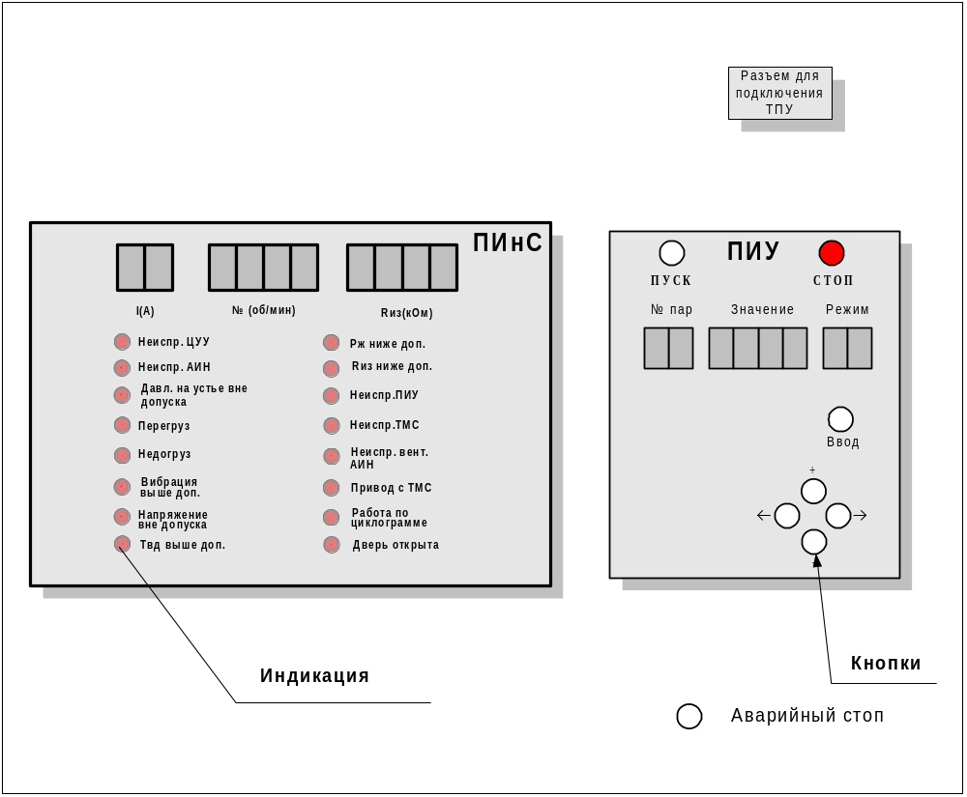

ПРИЛОЖЕНИЕ 5
Структурная схема БЦУУ

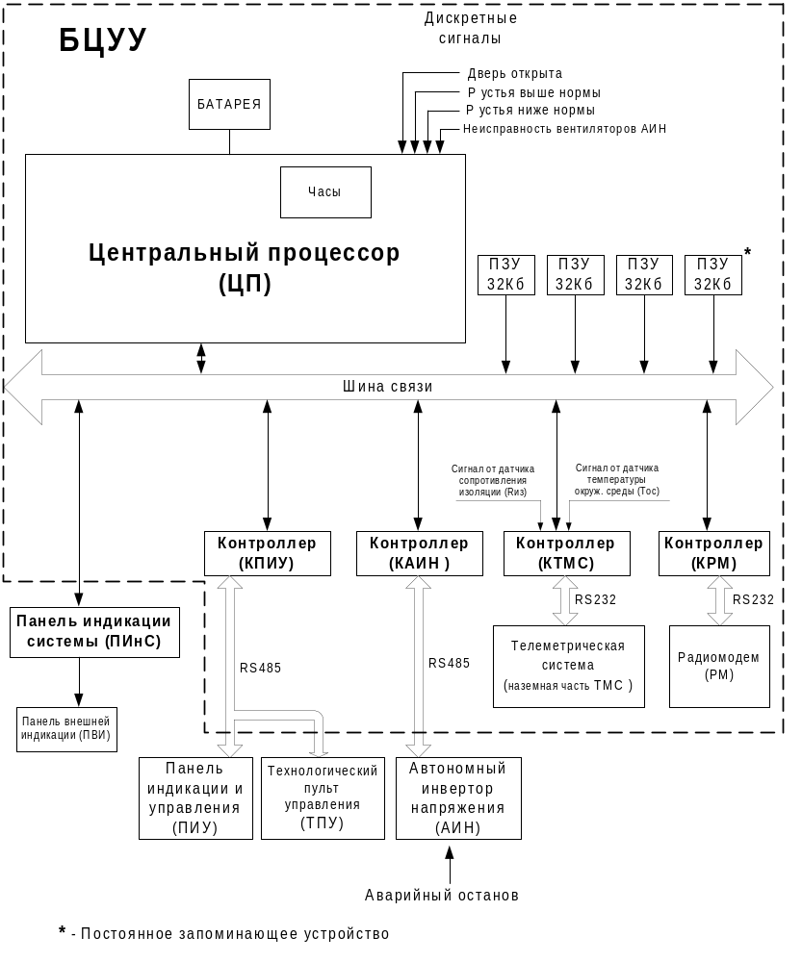
ПРИЛОЖЕНИЕ 6
Структурная схема ТМС
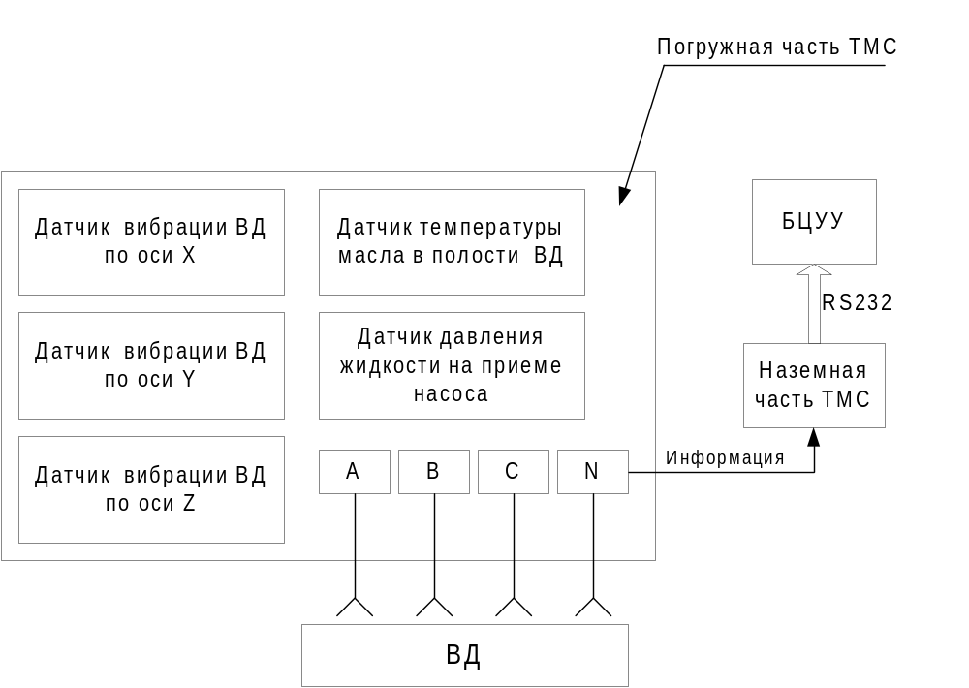
ПРИЛОЖЕНИЕ 7
Режимы работы ПИУ
№ режима | Наименование режима | Описание режима
0 | Режим 0 | Основной эксплуатационный режим
1 | Режим 1 | Режим просмотра состояния дискретных входов ЦУУ
2 | Режим 2 | Режим просмотра информации от АИН
3 | Режим 3 | Режим просмотра информации от ТМС
4 | Режим 4 | Режим тарировки сопротивления изоляции
5. | Режим 5 | Ведение базы данных типов ВД
6. | Режим 6 | Режим просмотра байтов состояния СУПН

ПРИЛОЖЕНИЕ 8
Таблица параметров агрегатов установки
(для наладки и ремонта)
Номер параметра | Наименование | Единица измерения |  | Диапазон по знакоместу | Допустимый диапазон | Примечание
Режим 0
1. | Скорость вращения ВД | об/мин |  | 0 ÷ 9999 | 500 ÷ 3500
2. | Ток ВД | А |  | 0 ÷ 9999 | 0 ÷ 27
3. | Напряжение сети | В |  | 0 ÷ 9999 | 0 ÷ 800
4. | Температура ВД | °С |  | 0 ÷ 9999 | 0 ÷ 120 | При работе с ТМС
5. | Давление на приеме насоса | кг/см² |  | 0 ÷ 9999 | 0 ÷ 200 | При работе с ТМС
6. | Сопротивление изоляции | кОм |  | 0 ÷ 9999 | 0 ÷ 9999
7. | Время до конца работы или паузы (по циклограмме) | мин |  | 0 ÷ 9999 | 0 ÷ 9999
8. | Потребляемая мощность | кВт |  | 0 ÷ 9999 | 0 ÷ 50
9. | Количество пусков ВД |  |  | 0 ÷ 9999 | 0 ÷ 9999
10. | Наработка ВД | кч |  | 0 ÷ 9999 | 0 ÷ 9999
11. | Наработка ВД | ч |  | 0 ÷ 9999 | 0 ÷ 9999
12. | Наработка СУПН | кч |  | 0 ÷ 9999 | 0 ÷ 9999
13. | Наработка СУПН | ч |  | 0 ÷ 9999 | 0 ÷ 9999
14. | Расход электроэнергии | МВт⋅ч |  | 0 ÷ 9999 | 0 ÷ 9999
15. | Расход электроэнергии | кВт·ч |  | 0 ÷ 9999 | 0 ÷ 9999
16. | Логический номер станции управления |  |  | 0 ÷ 9999 | 0 ÷ 9999
17…30. | Резерв
Режим 1
1. | Состояние дискретных входов ЦУУ* - разряды 1 – 8 (смотри Приложение 13)
2…30. | Резерв
Режим 2
1. | Скорость вращения ВД | об/мин |  | 0 ÷ 9999 | 500 ÷ 3500
2. | Ток АИН | А |  | 0 ÷ 9999 | 0 ÷ 100
3. | Напряжение на выходе ШИМ | В |  | 0 ÷ 9999 | 0 ÷ 800
4. | Напряжение на входе ШИМ | В |  | 0 ÷ 9999 | 0 ÷ 800
5. | Температура ШИМ | °С |  | -999 ÷ 9999 | -60 ÷ +80
6. | Температура коммутатора | °С |  | -999 ÷ 9999 | -60 ÷ +80
7. | Код 0 состояния АИН* – разряды 1-8 (смотри Приложение 14)
8. | Код 1 состояния АИН* – разряды 1-8 (смотри Приложение 14)
9. | Код 2 состояния АИН* – разряды 1-8 (смотри Приложение 14)
10…30. | Резерв
Режим 3
1. | Температура ВД | °С |  | 0 ÷ 9999 | 0 ÷ 200
2. | Давление на приеме насоса | г/см² |  | 0 ÷ 9999 | 0 ÷ 200
3. | Амплитуда вибропроцесса по оси Х | мВ |  | 0 ÷ 9999 | 0 ÷ 1000
4. | Частота вибропроцесса по оси Х | Гц |  | 0 ÷ 9999 | 0 ÷ 80
5. | Амплитуда вибропроцесса по оси Y | мВ |  | 0 ÷ 9999 | 0 ÷ 1000
6. | Частота вибропроцесса по оси Y | Гц |  | 0 ÷ 9999 | 0 ÷ 80
7. | Амплитуда вибропроцесса по оси Z | мВ |  | 0 ÷ 9999 | 0 ÷ 1000
8. | Частота вибропроцесса по оси Z | Гц |  | 0 ÷ 9999 | 0 ÷ 80
9. | Калибровка |  |  | 0 ÷ 9999 | 200 ± 2%
10…30. | Резерв
Режим 4
1. | «О» сопротивления изоляции |  | мкс | 0 ÷ 9999 | 0 ÷ 9999
2…30. | Резерв
Режим 6
1. | Байт 1 состояния СУПН – разряды 1-8 (смотри Приложение 15)*
2. | Байт 2 состояния СУПН – разряды 1-8 (смотри Приложение 15)*
3. | Байт 3 состояния СУПН – разряды 1-8 (смотри Приложение 15)*
4. | Байт 4 состояния СУПН – разряды 1-8 (смотри Приложение 15)*
5. | Байт 5 состояния СУПН – разряды 1-8 (смотри Приложение 15)*
6. | Байт 6 состояния СУПН – разряды 1-8 (смотри Приложение 15)*
7. | Байт 7 состояния СУПН – разряды 1-8 (смотри Приложение 15)*
8…30. | Резерв
* - Битовое представление параметра: 0 – нет сигнала, 1 – есть сигнал
ПРИЛОЖЕНИЕ 9
Таблица уставок
(для наладки и ремонта)
Уставка | Наименование | Единицы измерения | Диапазон по знакоместу | Допустимый диапазон | Заводские установки  (по умолчанию) | Режим
31. | Скорость вращения ВД | об/мин | 0 ÷ 9999 | 500 ÷ 3500 | 1000 | Режим 0
32. | Максимальный ток ВД | А | 0 ÷ 9999 | 0 ÷ 30 | 0 | Режим 0
33. | Защита по перегрузу | % | 0 ÷ 9999 | 0 ÷ 50 | 0 | Режим 0
34. | Минимальный ток ВД | А | 0 ÷ 9999 | 0 ÷ 30 | 0 | Режим 0
35. | Защита по недогрузу | % | 0 ÷ 9999 | 15 ÷ 50 | 30 | Режим 0
36. | Время блокировки перезапуска по недогрузу | мин | 0 ÷ 9999 | 0 ÷ 9999 | 0 | Режим 0
37. | Снижение скорости вращения ВД при недогрузе | % | 0 ÷ 10 | 0 ÷ 10 | 0 | Режим 0
38. | Циклограмма. Время работы | мин | 0 ÷ 9999 | 0 ÷ 9999 | 0 | Режим 0
39. | Циклограмма. Время паузы | мин | 0 ÷ 9999 | 0 ÷ 9999 | 0 | Режим 0
40. | Шаг регистрации параметров | с | 0 ÷ 9999 | 0 ÷ 9999 | 7200 | Режим 0
41. | Текущее время (часы, минуты) |  | 0 ÷ 99,  0 ÷ 99 | 0÷ 24, 0÷ 60 |  | Режим 0
42. | Текущая дата  (число, месяц) |  | 0 ÷ 99,  0 ÷ 99 | 1÷ 31, 1÷ 12 |  | Режим 0
43. | Текущая дата (год) |  | 0 ÷ 9999 | 2000 ÷ 2099 | 2001 | Режим 0
44. | Пароль |  | 0 ÷ 9999 | 0 ÷ 9999 |  | Режим 0
45. | Служебный режим |  | 0 ÷ 9999 | 0 ÷ 6 | 0 | Режим  0–6
46. | Напряжение вторичной обмотки трансформатора | В | 0 ÷ 9999 | 700 ÷ 1500***** | 1185 | Режим 0
47. | Время блокировки запуска после включения питания | мин | 0 ÷ 255 | 0 ÷ 255 | 0 | Режим 0
48. | Блокировка Rиз:  0 – нет блокировки  1 – блокировка |  | 0 ÷ 9999 | 0, 1 | 1 | Режим 0
49. | Блокировка открывания двери:  0 – нет блокировки  1 – блокировка |  | 0 ÷ 9999 | 0, 1 | 1 | Режим 0
50. | Минимальная скорость вращения ВД | об/мин | 0 ÷ 9999 | 500 ÷ 3500 | 800 | Режим 0
51. | Тип ВД* |  | 0 ÷ 9999 | 0 ÷ 9999 | 32 | Режим 0
52. | Работа с ТМС:  0 – без ТМС  1 – с ТМС |  | 0 ÷ 9999 | 0, 1 | 0 | Режим 0
53. | Предельная температура ВД | °С | 0 ÷ 9999 | 0 ÷ 200 | 150 | Режим 0
54. | Предельное давление на приеме насоса | кг/см² | 0 ÷ 9999 | 0 ÷ 200 | 30 | Режим 0
55. | Изменение скорости вращения ВД при регулировании по давлению жидкости на приеме насоса | % | 1 ÷ 10 | 1 ÷ 10 | 1 | Режим 0
56. | Пуск без трансформатора |  | 0 ÷ 9999 | 1 |  | Режим 0
57. | Тест СУПН |  | 0 ÷ 9999 | 0 ÷ 9999 |  | Режим 0
58. | Смена пароля инженера |  | 0 ÷ 9999 | 1 ÷ 9999 |  | Режим 0
59. | Смена пароля инженера-наладчика |  | 0 ÷ 9999 | 1 ÷ 9999 |  | Режим 0
60. | Обнуление кол-ва пусков и наработки ВД |  | 0 ÷ 9999 | 0 ÷ 9999 |  | Режим 0
61. | Обнуление расхода энергии и наработки СУПН |  | 0 ÷ 9999 | 0 ÷ 9999 |  | Режим 0
62. | Восстановление заводских уставок**** |  | 0 ÷ 9999 | 0 ÷ 9999 |  | Режим 0
81. | Тип ВД (база данных)** |  | 0 ÷ 9999 | 0 ÷ 9999 |  | Режим 5
82. | Номинальный ток*** | А | 0 ÷ 9999 | 0 ÷ 27 |  | Режим 5
83. | Количество пар полюсов ВД*** |  | 0 ÷ 9999 | 1 ÷ 16 |  | Режим 5
* В настоящее время используется два типа двигателя: 22 и 32.
Соответствие номинального тока и количества пар полюсов типу ВД приведено ниже.
Тип ВД | Номинальный ток | Кол-во пар полюсов
22 | 20 | 3
32 | 21 | 4
** После ввода нового типа двигателя обязательно вводятся уставки 82 и 83.
*** Изменение данных уставок производится для того типа двигателя, который указан в уставке 81.
**** Используется только на заводе – изготовителе.
***** Максимальный предел рассчитывается в зависимости от номинального тока выбранного типа ВД.
ПРИЛОЖЕНИЕ 10
Таблица индицируемых ошибок
(для наладки и ремонта)
№ п/п | Индикация на ПИУ | Сообщение | Кто фиксирует код сообщения | Тип сообщения
 | Е 01 | Несовпадение контрольных сумм при приеме от ПИУ | БЦУУ | Сообщение об ошибке аппаратуры – неисправность ПИУ, ЦУУ или RS
 | Е 02 | Неверный код команды от ПИУ | БЦУУ | −//−
 | Е 04 | Тайм-аут | БЦУУ | −//−
 | Е 09 | Ошибка приема от ПИУ | БЦУУ | −//−
 | Е 10 | Неисправность ЦУУ | БЦУУ | −//−
 | Е 11 | Нет ответа от ЦУУ | ПИУ | −//−
 | Е 12 | Неверный код команды от ЦУУ | ПИУ | −//−
 | Е 13 | Несовпадение контрольных сумм при приеме от ЦУУ | ПИУ | −//−
 | П | Повторить последнюю команду | БЦУУ | Сообщение о невыполнении последней команды с ПИУ
 | Е 20 | Ошибка ввода уставки | ЦУУ | Введенная уставка выходит за допуск
 | ПАР | Не введен пароль | ЦУУ | Ввод уставки невозможен из-за уровня доступа
 | Е 31 | Неисправность АИН | ЦУУ | Сообщение об ошибке аппаратуры – неисправность АИН
 | Е 32 | Турбинное вращение | ЦУУ | Сообщение об ошибке аппаратуры
 | Е 33 | Защита по максимальному току | ЦУУ | Сообщение об ошибке аппаратуры
 | Е 34 | Перегруз по току | ЦУУ | Сообщение об ошибке аппаратуры
 | Е 35 | Отказ тиристора | ЦУУ | Сообщение об ошибке аппаратуры – неисправность АИН
 | Е 36 | Аварийный останов (при нажатии на кнопку «Аварийный СТОП») | ЦУУ | Сообщение о нажатии кнопки "Аварийный останов"
 | Е 37 | Перегрев драйвера ШИМ или КОМ | ЦУУ | Сообщение об ошибке аппаратуры – неисправность АИН
 | Е 38 | Отказ датчика температур ШИМ или КОМ | ЦУУ | Сообщение об ошибке аппаратуры – неисправность АИН
 | Е 39 | Обрыв выходной цепи АИН | ЦУУ | Сообщение об ошибке аппаратуры
 | Е 41 | Напряжение сети АИН ниже допуска | ЦУУ | Сообщение об ошибке аппаратуры
 | Е 42 | Напряжение сети АИН выше допуска | ЦУУ | Сообщение об ошибке аппаратуры
 | Е 43 | Ошибка связи ЦУУ-АИН | ЦУУ | Сообщение об ошибке аппаратуры – неисправность ЦУУ, АИН или RS
 | Е 44 | Неисправен канал замера оборотов | ЦУУ | Сообщение об ошибке аппаратуры – неисправность АИН
 | Е 45 | Сработала защита драйвера ШИМ или КОМ | ЦУУ | Сообщение об ошибке аппаратуры
 | Е 46 | Отказ выпрямителя АИН | ЦУУ | Сообщение об ошибке аппаратуры
 | Е 47 | Отказ ШИМ | ЦУУ | Сообщение об ошибке аппаратуры – неисправность АИН
 | Е 48 | Неисправность вентиляторов АИН | ЦУУ | Сообщение об ошибке аппаратуры
 | Е 50 | Неисправность ТМС (при работе с ТМС) | ЦУУ | Сообщение об ошибке аппаратуры – неисправность ТМС
 | Е 51 | Давление жидкости на приеме насоса ниже допуска (при работе с ТМС) | ЦУУ | Сообщение о выходе контролируемого параметра за допуск
 | Е 52 | Температура двигателя выше допуска (при работе с ТМС) | ЦУУ | Сообщение о выходе контролируемого параметра за допуск
 | Е 53 | Вибрация выше допуска (при работе с ТМС) | ЦУУ | Сообщение о неисправности аппаратуры – неисправность насоса
 | Е 54 | Ошибка связи ЦУУ-ТМС (при работе с ТМС) | ЦУУ | Сообщение об ошибке аппаратуры – неисправность ЦУУ, ТМС или RS
 | Е 61 | Сопротивление изоляции ниже допуска | ЦУУ | Сообщение об ошибке аппаратуры
 | Е 62 | Давление на устье выше допуска | ЦУУ | Сообщение о выходе контролируемого параметра за допуск
 | Е 63 | Недогруз по току двигателя | ЦУУ | Сообщение о выходе контролируемого параметра за допуск
 | Е 65 | Неисправность датчика сопротивления изоляции | ЦУУ | Сообщение об отказе датчика сопротивления изоляции
 | Е 66 | Давление на устье ниже допуска | ЦУУ | Сообщение о выходе контролируемого параметра за допуск
 | Е 67 | Неисправность ПЗУ с технологическим протоколом | ЦУУ | Сообщение об ошибке аппаратуры
 | Е 68 | Неисправность ПИнС | ЦУУ | Сообщение об отказе ПИнС
 | Е 69 | Нарушена целостность ПО ПИнС | ЦУУ | Сообщение об ошибке аппаратуры
 | Е 70 | Нарушена целостность ПО КПИУ | ЦУУ | Сообщение об ошибке аппаратуры
 | Е 71 | Неисправность часов | ЦУУ | Сообщение об ошибке аппаратуры
 | Е 72 | Неисправность ПЗУ с уставками | ЦУУ | Сообщение об ошибке аппаратуры
 | Е 73 | Неисправность ПЗУ с системным протоколом | ЦУУ | Сообщение об ошибке аппаратуры
 | Е 74 | Неисправность ПЗУ с параметрами | ЦУУ | Сообщение об ошибке аппаратуры
 | Е 75 | Неисправность КАИН | ЦУУ | Сообщение об ошибке аппаратуры
 | Е 76 | Неисправность КТМС | ЦУУ | Сообщение об ошибке аппаратуры
 | Е 77 | Неисправность КПИУ | ЦУУ | Сообщение об ошибке аппаратуры
 | Е 78 | Нарушена целостность ПО КАИН | ЦУУ | Сообщение об ошибке аппаратуры
 | Е 79 | Нарушена целостность ПО КТМС | ЦУУ | Сообщение об ошибке аппаратуры
 | Е 80 | Ввод уставки запрещен | ЦУУ | Ввод уставки возможен только в ручном режиме работы СУПН
 | Е 81 | Неправильный коэффициент тарировки | ЦУУ | Необходимо провести тарировку шкафа
 | Е 96 | Программный сбой АИН | ЦУУ | Произошел перезапуск ПО АИН

ПРИЛОЖЕНИЕ 11
Таблица параметров агрегатов установки
(для эксплуатации)
Номер параметра | Наименование | Единица измерения | Допустимый диапазон
Режим 0
1. | Скорость вращения ВД | об/мин | 500 ÷ 3500
2. | Ток ВД | А | 0 ÷ 27
3. | Напряжение сети | В | 0 ÷ 800
4. | Температура ВД | °С | 0 ÷ 200
5. | Давление на приеме насоса | кг/см² | 0 ÷ 200
6. | Сопротивление изоляции | кОм | 0 ÷ 9999
7. | Время до конца работы или паузы (по циклограмме) | мин | 0 ÷ 9999
8. | Потребляемая мощность | кВт | 0 ÷ 50
9. | Количество пусков ВД |  | 0 ÷ 9999
10. | Наработка ВД | кч | 0 ÷ 9999
11. | Наработка ВД | ч | 0 ÷ 9999
12. | Наработка СУПН | кч | 0 ÷ 9999
13. | Наработка СУПН | ч | 0 ÷ 9999
14. | Расход электроэнергии | МВт⋅ч | 0 ÷ 9999
15. | Расход электроэнергии | кВт·ч | 0 ÷ 9999
16. | Логический номер станции управления |  | 0 ÷ 9999
17…30. | Резерв

Таблица уставок
(для эксплуатации)
Уставка | Наименование | Единицы измерения | Допустимый диапазон
31. | Скорость вращения ВД | об/мин | 500 ÷ 3500
32. | Максимальный ток ВД | А | 0 ÷ 30
33. | Защита по перегрузу | % | 0 ÷ 50
34. | Минимальный ток ВД | А | 0 ÷ 30
35. | Защита по недогрузу | % | 15 ÷ 50
36. | Время блокировки перезапуска по недогрузу | мин | 0 ÷ 9999
37. | Снижение скорости вращения ВД при недогрузе | % | 0 ÷ 10
38. | Циклограмма. Время работы | мин | 0 ÷ 9999
39. | Циклограмма. Время паузы | мин | 0 ÷ 9999
40. | Шаг регистрации параметров | с | 0 ÷ 9999
41. | Текущее время (часы, минуты) |  | 0 ÷ 24, 0 ÷ 60
42. | Текущая дата (число, месяц) |  | 1 ÷ 31, 1 ÷ 12
43. | Текущая дата (год) |  | 2000 ÷ 2099
44. | Пароль |  | 0 ÷ 9999
45. | Служебный режим |  | 0 ÷ 6
46. | Напряжение вторичной обмотки трансформатора | В | 700 ÷ 1500**
47. | Время блокировки запуска при включении питания | мин | 0 ÷ 255
48. | Блокировка Rиз: 0 – нет блокировки  1 – блокировка |  | 0, 1
49. | Блокировка открывания двери: 0 – нет блокировки  1 – блокировка |  | 0, 1
50. | Минимальная скорость вращения ВД | об/мин | 500 ÷ 3500
51. | Тип подключенного ВД* |  | 0 ÷ 9999
52. | Работа с ТМС: 0 – без ТМС  1 – с ТМС |  | 0, 1
53. | Предельная температура ВД (при работе с ТМС) | °С | 0 ÷ 200
54. | Предельное давление на приеме насоса (при работе с ТМС) | кг/см² | 0 ÷ 200
55. | Изменение скорости вращения ВД при регулировании по давлению жидкости на приеме насоса (при работе с ТМС) | % | 1 ÷ 10
56. | Пуск без трансформатора |  | 1
57. | Тест СУПН |  | 0 ÷ 9999
58. | Смена пароля инженера |  | 1 ÷ 9999
59. | Смена пароля инженера-наладчика |  | 1 ÷ 9999
60. | Обнуление кол-ва пусков и наработки ВД |  | 0 ÷ 9999
61. | Обнуление расхода энергии и наработки СУПН |  | 0 ÷ 9999
62. | Восстановление заводских уставок |  | 0 ÷ 9999
* В настоящее время используется два типа двигателя: 22 и 32, которые и заведены в БД.
**Максимальный предел рассчитывается в зависимости от номинального тока выбранного типа ВД.

Таблица индицируемых ошибок
(для эксплуатации)
Индикация на ПИУ | Сообщение
Е 01…E 09 | Неисправность ПИУ *
Е 10…Е 13 | Неисправность БЦУУ **
П | Повторить последнюю команду
Е 20 | Ошибка ввода уставки
ПАР | Не введен пароль
Е 31, Е 35,  Е 37…Е 39,  Е 43…Е 47 | Неисправность АИН *
Е 32 | Турбинное вращение
Е 33 | Защита по максимальному току
Е 34 | Перегруз по току
Е 36 | Аварийный останов (при нажатии на кнопку «Аварийный СТОП»)
Е 41 | Напряжение ниже нормы
Е 42 | Напряжение выше нормы
Е 48 | Неисправность вентиляторов АИН*
Е 50, Е 54 | Неисправность ТМС (при работе с ТМС) *
Е 51 | Давление жидкости на приеме насоса ниже допуска (при работе с ТМС)
Е 52 | Температура двигателя выше допуска (при работе с ТМС)
Е 53 | Вибрация выше допуска (при работе с ТМС)
Е 61 | Сопротивление изоляции ниже допуска
Е 62 | Давление на устье выше допуска
Е 63 | Недогруз по току двигателя
Е 65 | Неисправность датчика сопротивления изоляции *
Е 66 | Давление на устье ниже допуска
Е 68 | Неисправность ПИнС *
Е 75…Е 77 | Неисправность БЦУУ *
Е 80 | Ввод уставки запрещен
Е 67,  Е 69…Е 74,  Е78, Е 79, Е 81, Е 96 | Служебная информация

примечание: | Ошибки, помеченные знаком «*», требуют вмешательства наладчика КП ЭЦН-ВД.
 | Ошибки, помеченные знаком «**», возможно, снимутся повторным включением питания.

ПРИЛОЖЕНИЕ 12
Таблица дискретных входов ЦУУ

Номер пар-ра | Наименование параметра | Разряд (бит) | Позиции индикации битов
01 | 8 | Неисправность вентиляторов АИН | Метки для ориентации  Резерв  Резерв  Резерв  Резерв  Давление на устье ниже допуска  Давление на устье выше допуска  Дверь открыта  Неисправность  вентиляторов АИН  1  2  3  4  5  6  7  8
01 | 7 | Дверь открыта
01 | 6 | Давление на устье выше допуска
01 | 5 | Давление на устье ниже допуска

ПРИЛОЖЕНИЕ 13
Режим 2
Таблица кодировки байтов состояния АИН
Номер пар-ра | Наименование параметра | Разряд (бит) |  |  | Позиции индикации битов
09 | Код  состояния 2 | 1 |  | Направление вращения влево | 1  2  3  4  5  6  7  8  Метки для ориентации  Направление вращения влево  Направление вращения вправо  Отказ термопары ШИМ  Нет обращений по RS 5 минут  Напряжение ниже нормы  Напряжение выше нормы  Регулирование закончено  Отказ термопары КОМ
09 | Код  состояния 2 | 2 |  | Направление вращения вправо
09 | Код  состояния 2 | 3 |  | Отказ термопары ШИМ
09 | Код  состояния 2 | 4 |  | Нет обращений по RS 5 минут
09 | Код  состояния 2 | 5 |  | Напряжение ниже нормы
09 | Код  состояния 2 | 6 |  | Напряжение выше нормы
09 | Код  состояния 2 | 7 |  | Регулирование закончено
09 | Код  состояния 2 | 8 |  | Отказ термопары КОМ
08 | Код  состояния 1 | 1 |  | Аварийный останов | 1  2  3  4  5  6  7  8  Метки для ориентации  Аварийный останов  Неисправен канал замера оборотов  Турбинное вращение  Неисправность АИН  Перегрев драйвера ШИМ или КОМ  Перегрузка по току  Резерв  Программный сбой
08 | Код  состояния 1 | 2 |  | Неисправен канал замера оборотов
08 | Код  состояния 1 | 3 |  | Турбинное вращение
08 | Код  состояния 1 | 4 |  | Неисправность АИН
08 | Код  состояния 1 | 5 |  | Перегрев драйвера ШИМ или КОМ
08 | Код  состояния 1 | 6 |  | Перегрузка по току
08 | Код  состояния 1 | 7 |  | Разряд
08 | Код  состояния 1 | 8 |  | Программный сбой
07 | Код  состояния 0 | 1  1  2  3  4  5  6  7  8  Метки для ориентации  ШИМ не на режиме  ШИМ на пределе  Отказ тиристора  Защита по максимальному току  Защита драйвера КОМ  Защита драйвера ШИМ  Обрыв выходной цепи  Отказ ШИМ |  | ШИМ не на режиме
07 | Код  состояния 0 | 2 |  | ШИМ на пределе
07 | Код  состояния 0 | 3 |  | Отказ тиристора
07 | Код  состояния 0 | 4 |  | Защита по максимальному току
07 | Код  состояния 0 | 5 |  | Защита драйвера КОМ
07 | Код  состояния 0 | 6 |  | Защита драйвера ШИМ
07 | Код  состояния 0 | 7 |  | Обрыв выходной цепи
07 | Код  состояния 0 | 8 |  | Отказ ШИМ
Сегмент горит – «1», сегмент погашен – «0». Нумерация разрядов – слева направо.
Пример: Код состояния 2
направление вращения влево
регулирование закончено

1
2
3
4
5
6
7
8

Метки для ориентации

ПРИЛОЖЕНИЕ 14
Режим 6
Таблица кодировки байтов состояния СУПН
Номер параметра | Наименование параметра | Разряд |  |  | Позиции индикации битов
01 | Байт состояния 1 | 1 |  | Программный сбой АИН | 1  2  3  4  5  6  7  8  Метки для ориентации  Программный сбой АИН  Отказ тиристора  Защита по максимальному току  Защита драйвера КОМ  Защита драйвера ШИМ  Обрыв выходной цепи  Отказ выпрямителя  Отказ ШИМ
01 | Байт состояния 1 | 2 |  | Отказ тиристора
01 | Байт состояния 1 | 3 |  | Защита по максимальному току
01 | Байт состояния 1 | 4 |  | Защита драйвера КОМ
01 | Байт состояния 1 | 5 |  | Защита драйвера ШИМ
01 | Байт состояния 1 | 6 |  | Обрыв выходной цепи
01 | Байт состояния 1 | 7 |  | Отказ выпрямителя
01 | Байт состояния 1 | 8 |  | Отказ ШИМ
02 | Байт состояния 2 | 1 |  | Отказ датчика температуры ШИМ | 1  2  3  4  5  6  7  8  Метки для ориентации  Отказ датчика температуры ШИМ  Напряжение ниже допуска  Напряжение выше допуска  Отказ датчика температуры КОМ  Неисправность канала замера оборотов АИН  Неисправность АИН  Перегрев радиатора ШИМ/КОМ  Перегруз по току
02 | Байт состояния 2 | 2 |  | Напряжение ниже допуска
02 | Байт состояния 2 | 3 |  | Напряжение выше допуска
02 | Байт состояния 2 | 4 |  | Отказ датчика температуры КОМ
02 | Байт состояния 2 | 5 |  | Неисправность канала замера оборотов АИН
02 | Байт состояния 2 | 6 |  | Неисправность АИН
02 | Байт состояния 2 | 7 |  | Перегрев радиатора ШИМ/КОМ
02 | Байт состояния 2 | 8 |  | Перегруз по току

03 | Байт состояния 3 | 1 |  | Недогруз | 1  2  3  4  5  6  7  8  Метки для ориентации  Недогруз  Турбинное вращение  Давление жидкости ниже допуска  Температура ВД выше допуска  Вибрация выше допуска  Давление на устье ниже допуска  Давление на устье выше допуска  Перегруз по уставкам
03 | Байт состояния 3 | 2 |  | Турбинное вращение
03 | Байт состояния 3 | 3 |  | Давление жидкости ниже допуска
03 | Байт состояния 3 | 4 |  | Температура ВД выше допуска
03 | Байт состояния 3 | 5 |  | Вибрация выше допуска
03 | Байт состояния 3 | 6 |  | Давление на устье ниже допуска
03 | Байт состояния 3 | 7 |  | Давление на устье выше допуска
03 | Байт состояния 3 | 8 |  | Перегруз по уставкам
04 | Байт состояния 4 | 1 |  | Калибровка ТМС вне допуска | 1  2  3  4  5  6  7  8  Метки для ориентации  Калибровка ТМС вне допуска  Неисправность вентиляторов АИН  Нет связи с ПИУ  TimeOut ПИУ  Ошибка кода команды ПИУ  Ошибка контрольной суммы КПИУ  Нет связи с ПИнС  ШИМ не на режиме
04 | Байт состояния 4 | 2 |  | Неисправность вентиляторов АИН
04 | Байт состояния 4 | 3 |  | Нет связи с ПИУ
04 | Байт состояния 4 | 4 |  | TimeOut ПИУ
04 | Байт состояния 4 | 5 |  | Ошибка кода команды ПИУ
04 | Байт состояния 4 | 6 |  | Ошибка контрольной суммы КПИУ
04 | Байт состояния 4 | 7 |  | Нет связи с ПИнС
04 | Байт состояния 4 | 8 |  | ШИМ не на режиме
05 | Байт состояния 5 | 1 |  | Сопротивление изоляции ниже допуска | 1  2  3  4  5  6  7  8  Метки для ориентации  Сопротивление изоляции ниже допуска  ШИМ на пределе  TimeOut АИН  Ошибка кода команды АИН  Ошибка контрольной суммы КАИН  TimeOut ТМС  Ошибка контрольной суммы КТМС  Неисправность датчика сопротивления изоляции
05 | Байт состояния 5 | 2 |  | ШИМ на пределе
05 | Байт состояния 5 | 3 |  | TimeOut АИН
05 | Байт состояния 5 | 4 |  | Ошибка кода команды АИН
05 | Байт состояния 5 | 5 |  | Ошибка контрольной суммы КАИН
05 | Байт состояния 5 | 6 |  | TimeOut ТМС
05 | Байт состояния 5 | 7 |  | Ошибка контрольной суммы КТМС
05 | Байт состояния 5 | 8 |  | Неисправность датчика сопротивления изоляции

06 | Байт состояния 6 | 1 |  | Ошибка ПЗУ протокола параметров | 1  2  3  4  5  6  7  8  Метки для ориентации  Ошибка ПЗУ протокола параметров  Ошибка ПЗУ с уставками  Ошибка ПЗУ технологического протокола  Нет связи с КТМС  Нет связи с КАИН  Нет связи с КПИУ  Неисправность часов  Ошибка ПЗУ протокола системных событий
06 | Байт состояния 6 | 2 |  | Ошибка ПЗУ с уставками
06 | Байт состояния 6 | 3 |  | Ошибка ПЗУ технологического протокола
06 | Байт состояния 6 | 4 |  | Нет связи с КТМС
06 | Байт состояния 6 | 5 |  | Нет связи с КАИН
06 | Байт состояния 6 | 6 |  | Нет связи с КПИУ
06 | Байт состояния 6 | 7 |  | Неисправность часов
06 | Байт состояния 6 | 8 |  | Ошибка ПЗУ протокола системных событий
07 | Байт состояния 7 | 1…3 |  | Резерв | 1  2  3  4  5  6  7  8  Метки для ориентации  Резерв  Резерв  Резерв  Нарушение целостности ПО ПИнС  Ошибка коэффициента тарировки  Нарушение целостности ПО КПИУ  Нарушение целостности ПО КТМС  Нарушение целостности  ПО КАИН
07 | Байт состояния 7 | 4 |  | Нарушение целостности ПО ПИнС
07 | Байт состояния 7 | 5 |  | Ошибка коэффициента тарировки
07 | Байт состояния 7 | 6 |  | Нарушение целостности ПО КПИУ
07 | Байт состояния 7 | 7 |  | Нарушение целостности ПО КТМС
07 | Байт состояния 7 | 8 |  | Нарушение целостности ПО КАИН

Сегмент горит – «1», сегмент погашен – «0». Нумерация – слева направо.

УСЛОВНЫЕ ОБОЗНАЧЕНИЯ И СОКРАЩЕНИЯ,
ПРИНЯТЫЕ В ТЕКСТЕ
АИН |  | Автономный инвертор напряжения
ВД |  | Вентильный двигатель
КП ЭЦН-ВД |  | Комплектный регулируемый привод погружных электроцентробежных насосов на основе вентильного двигателя
СУПН-ВД |  | Станция управления погружным насосом на основе вентильного двигателя
ШУПН-ВД |  | Шкаф управления погружным насосом на основе вентильного двигателя
СЭП |  | Система электропитания
ТМС |  | Телеметрическая система
ЦУУ |  | Центральное устройство управления
БЦУУ |  | Блок центрального устройства управления
БП-АИН |  | Блок питания АИН
БУВ-АИН |  | Блок управления вентиляторами АИН
ПИнС |  | Панель индикации системы
ПИУ |  | Пульт индикации и управления
ТПУ |  | Технологический пульт управления
шим |  | Широтно-импульсный модулятор
КОМ |  | Коммутатор
rs, rs-485 |  | Последовательный интерфейс
мк51 |  | Семейство однокристальных микроэвм
по |  | Программное обеспечение
то |  | Техническое обслуживание
РIC | - П | Периферийный процессор
ПВИ |  | Панель внешней индикации
БД |  | База данных

